摘要
“线像莲花”作为江南绣业旗下以国家级非物质文化遗产“江右贡绣”为技艺内核的生活方式品牌，承载着赣鄱大地的文化底蕴与匠心传承。品牌立足江西，以“线”为根本、“像”为表达、“莲花”为品格，致力于推动非遗技艺从历史橱窗走向当代生活，实现“艺术的生活化”与“生活的艺术化”。然而，在国潮兴起与非遗复兴的背景下，品牌仍面临产业化程度低、市场竞争加剧、年轻消费群体触达难等多重挑战。
本文以“线像莲花”品牌为研究对象，聚焦其在非遗活化与市场化转型过程中的机遇与挑战，系统开展品牌诊断与战略规划研究。首先，通过梳理品牌发展历程、产品体系与市场现状，运用PEST模型、波特五力模型、SWOT分析等工具，系统剖析品牌所处的宏观环境、行业竞争格局及内部资源能力，识别出品牌在文化禀赋、工艺创新等方面的优势，以及在知名度不足、传承断层、生产成本高等方面的发展瓶颈。其次，结合Z世代、中高收入女性、高净值人群等多类目标消费群体的特征与需求，明确品牌的市场定位、人群定位与核心竞争力，构建以“文化赋能+市场落地”为导向的品牌价值体系。在此基础上，从品牌语言、视觉系统、产品设计、推广传播、资产保护及财务规划等维度，提出系统化、可执行的品牌建设与传播方案，旨在帮助品牌实现从“小众非遗”向“大众美学”的跨越，打造具有全国影响力的非遗文创标杆。
本研究不仅为“线像莲花”品牌提供了切实可行的发展路径与操作指南，也为同类非遗品牌的现代化转型、市场化运营与可持续发展提供了理论参考与实践借鉴。
【关键词】线像莲花；江右贡绣；非遗品牌；品牌定位；品牌传播；非遗活化

引言
非物质文化遗产是中华民族优秀传统文化的重要组成部分，承载着民族的历史记忆与文化基因。在文化自信提升与国潮兴起的时代背景下，非遗技艺的活态传承与创新发展已成为文化传承与产业升级的重要课题。江西作为文化资源大省，拥有丰富的非遗项目，其中“江右贡绣”作为历史上曾服务于皇室的刺绣技艺，兼具艺术价值与文化内涵，其当代转化与品牌化发展具有重要的文化意义与市场潜力。
“线像莲花”品牌正是在这一背景下应运而生。品牌以国家级非遗传承人陶卫华女士为核心，扎根江西地域文化，依托“江右贡绣”的工艺底蕴，致力于将传统刺绣技艺转化为符合当代审美与生活需求的文化产品。品牌名称蕴含“以线成像、如莲绽放”的哲学意蕴，既是对技艺本质的回归，也是对品牌品格与愿景的诗意表达。
然而，非遗品牌的成长之路并非坦途。面对机械化生产的冲击、四大名绣的市场挤压、年轻消费群体兴趣转移等多重外部挑战，以及自身在产业化、品牌认知、传承体系等方面的内部局限，“线像莲花”亟需一套系统、科学、可持续的品牌发展战略，以实现从“技艺传承”到“品牌赋能”的跨越。
为此，本报告以“线像莲花”品牌为研究主体，通过文献研究、实地调研、市场分析与模型构建，全面梳理品牌现状，诊断发展问题，明确战略方向，并围绕品牌定位、核心价值、视觉体系、传播策略、资产保护与财务规划等方面，提出一套完整、可操作、前瞻性的品牌建设方案。旨在助力“线像莲花”在传承中创新、在市场中扎根，最终成为代表江西、影响全国的非遗生活美学品牌，为非遗的当代生存与价值重构提供一条可行之路。

品牌简介

品牌溯源与核心理念
“线像莲花”是江南绣业旗下以国家级非物质文化遗产江右贡绣为技艺内核的生活方式品牌。品牌坐落在南昌市红谷滩区的江南绣业赣绣馆，这里不仅是一个物理空间，更是连接历史与当下、技艺与生活、江西与世界的精神场域。
品牌之名蕴含深邃的文化自觉与商业远见：“线”是根本，是贯穿千年刺绣史的物理传承；“像”是表达，是艺术再现与价值创造的动态过程；“莲花”是品格，既是品牌创始人陶卫华女士从家乡江西莲花中寻出的精神意象，也象征着在商业浪潮中保持文化纯粹性的品牌承诺。品牌的根本使命在于让江右贡绣这项曾服务于皇室的精微技艺，从历史的橱窗中走出，通过创造性的转化，融入当代生活的日常肌理，最终实现“艺术的生活化”与“生活的艺术化”。

品牌发展历程：从家族工坊到文化生态的演进
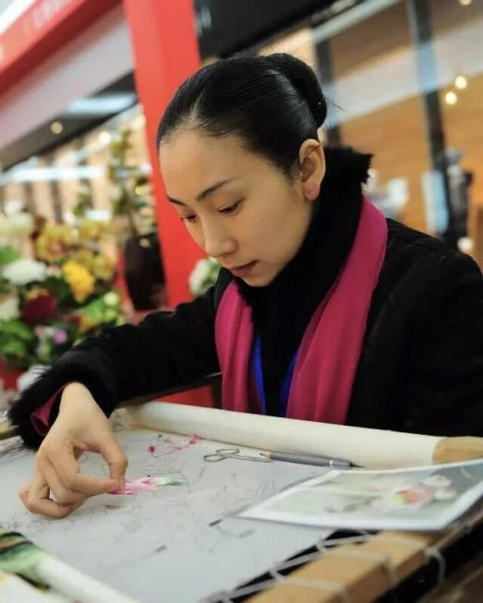
图1-1陶卫华正在刺绣
品牌的发展深深植根于非物质文化遗产代表性传承人陶卫华女士的生命轨迹之中，其历程可概括为从“家族传承”到“技艺自觉”，再到“生态构建”的演进。
起源与奠基（上世纪九十年代末）：品牌的种子萌芽于社会转型期。面对下岗潮的挑战，陶卫华女士凭借家传刺绣技艺，与姐姐在家乡萍乡莲花县创办绣坊，初衷朴素而温暖：以“扶贫扶智”的方式，为下岗女工和残疾人提供一门谋生手艺。这一起点为品牌注入了“技艺传承”与“社会担当”的双重基因，也使其超越了纯粹的商业范畴。
探索与成型（2001年至今）：随着绣品进入南昌滕王阁景区，品牌开始系统化探索。陶卫华女士敏锐洞察到刺绣的灵魂在于“慢”与“静”，毅然从追求规模转向坚守品质，完成了从“生产车间”到“创作工坊”的关键转型。此阶段，她在技艺上实现重大突破，独创了“摄影绣”、“打子泼墨绣”、“飞白篆刻绣”等系列新技法。这些创新在代表性作品中得到集中展现：长达九米的《滕王阁序》印谱绣卷，以独创的“飞白篆刻绣”技法，耗时一年半精心绣制，将书法的气韵与印章的金石感完美融合；在2025年江西文旅产业博览会上引起轰动的《哪吒之魔童闹海》刺绣作品，则以四万余针、百余种绣线，再现经典IP的灵动张力。这些作品标志着品牌成功将技艺表现边界从传统书画拓展至现代表达，产品疆域也从高悬殿堂的艺术珍藏，延伸至可穿戴、可使用的日常生活之物。
发展与拓界（近年来）：品牌进入生态化发展阶段。在商业层面，构建了层次丰富的产品矩阵；在文化传播层面，通过2010年上海世博会、海外交流及公益课堂等方式，积极承担文化使者角色；在传承模式上，开创了“传承人引领、家族接力”的路径，其女周品雨创立新中式服装品牌的实践，为非遗的产业化探索了新方向。

现有产品介绍
线像莲花作为江右贡绣的代表品牌，承载着赣鄱大地的非遗底蕴，以蚕丝线为料，传承古法针法又兼具现代审美，旗下现有产品主要分为传统书画系列与文创系列。
传统书画系列是品牌匠心之作，以历代名家书画为蓝本，复刻八大山人水墨意境、工笔荷花雅致等经典题材，运用打子泼墨绣、摄影绣等特色针法，以针为墨、以线润色，还原书画的笔墨层次与气韵，兼具艺术收藏与装饰价值，尽显江右贡绣“精、艳、细、美”的特色。
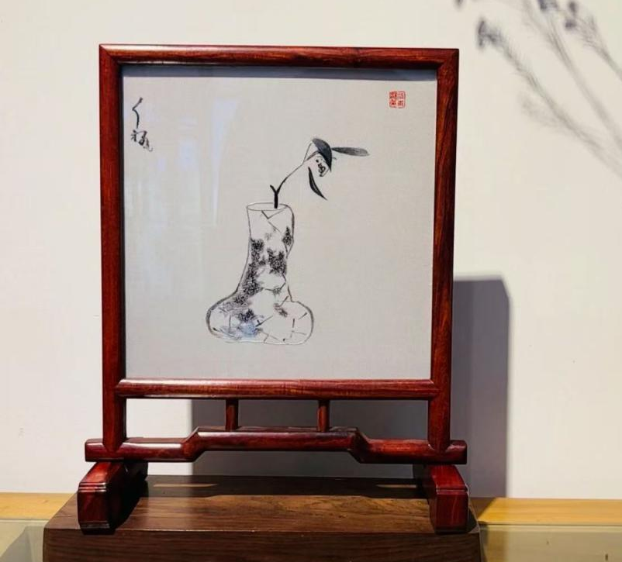
图1-2 八大山人水墨画绣摆件（定价780元）
文创系列则打破非遗与生活的壁垒，将贡绣元素与现代生活结合，推出团扇、书签、手持镜、背包等好物，提取莲花、祥云等吉祥纹样，融入赣鄱文化元素，兼顾颜值与实用性，让古老绣艺走进日常，既保留贡绣的细腻质感，又贴合当代人的审美需求，实现了非遗技艺的活态传承。
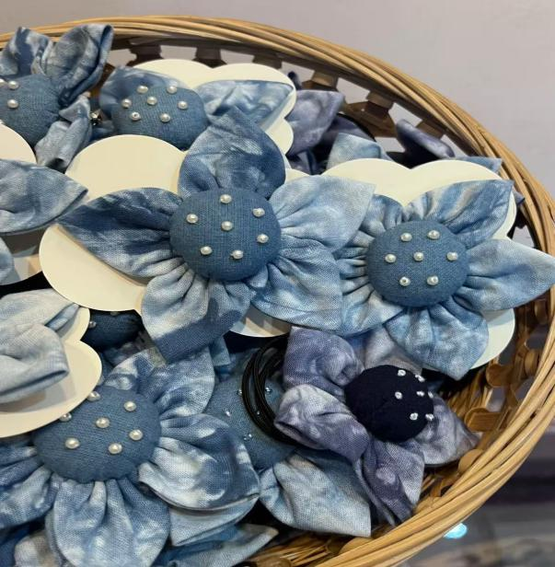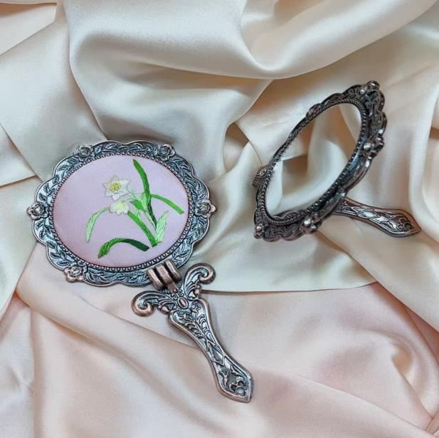
图1-3 莲花发夹（定价22元）和手持镜（定价89元）

品牌现状分析

品牌环境分析

宏观环境分析——基于PEST模型（市场分析）
- 政策环境：
“线像莲花”品牌发展处在非遗保护政策助力赣绣传承发展的关键时期。在国家非遗保护背景下，江西通过《江西省非物质文化遗产条例》，从法规上为赣绣在传承人扶持、基地建设、技艺创新等方面提供保障。南昌市则以相关工作方案开展赣绣（豫章绣）残疾人培训，既扩大传承群体、注入新活力，也发挥其在公益与就业帮扶中的作用。
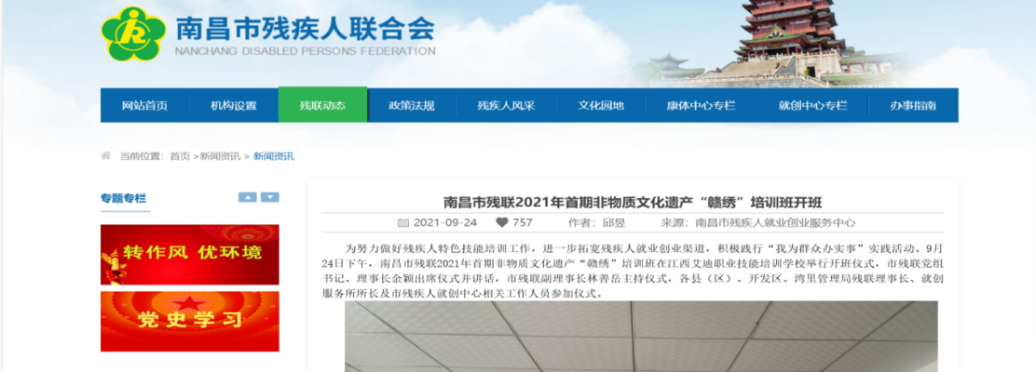
图2-1南昌市残疾人联合会政策公告
赣江文化保护与开发政策提供发展契机。2024年12月，江西省政府办公厅印发《赣江中游（吉安）生态经济带高质量发展总体规划》，覆盖吉安全域，规划期至2027年（远期至2035年）。规划聚焦革命老区和流域发展，推进生态治理，在文化建设上明确挖掘赣江沿线文化遗产，统筹保护开发，支持吉安申报国家级历史文化名城、吉州窑申报5A级景区。
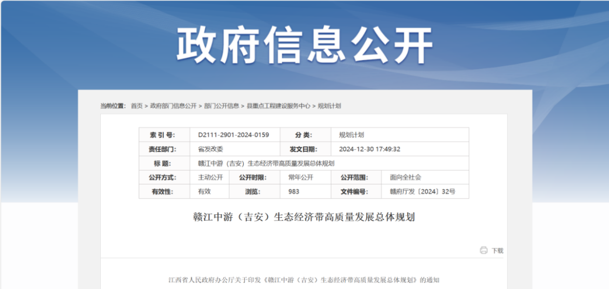
图2-2赣江保护政策公开
这为赣江文化生态优化及赣绣与赣江文化融合提供契机，赣绣有望融入生态经济带文化建设实现双赢；规划中赣江夜游、“百里风光带”等举措，也为赣绣相关文创开发、融入旅游线路提供了具体场景。
产业政策推动赣绣与现代产业融合。南昌市发布的《关于进一步推动现代针纺产业转型升级三年行动方案(2025-2027年)》，从政策引导、数字引领、创新发展等方面提出举措。赣绣可依托该政策与现代针纺产业深度结合，在设计、品牌、市场等方面借力支持，加速传统技艺现代化转型，推动产业规模化、现代化发展，释放新活力。
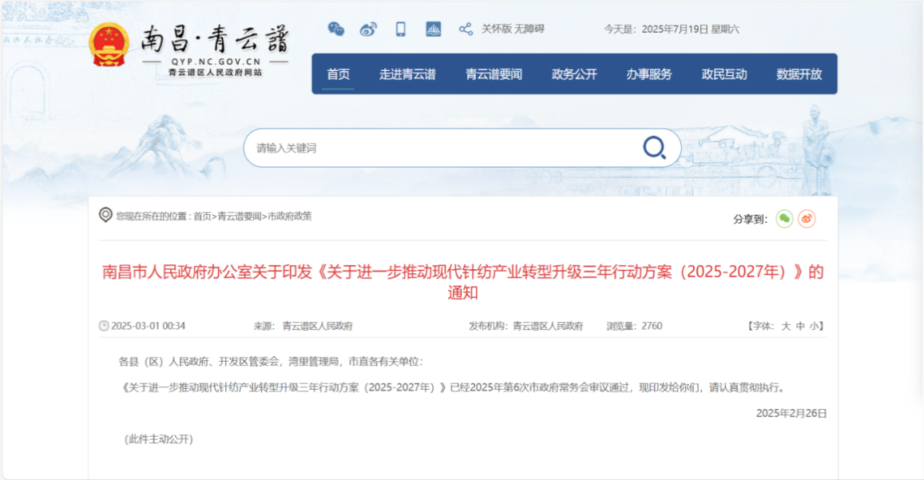
图2-3南昌市引发针纺产业转型通知
- 经济环境：
近年来，江西文旅“引客入赣”渐入佳境。2024年，江西接待旅游人次、旅游收入增长近14%、14.5%；外省游客占比近三成，过夜游客近四成，创历史新高；首个非遗春节，江西接待国内旅游总人次分别同比增长6.29%、7.54%，其中外省游客占比高达47.8%，居全国前列、中部地区第一。今年1至5月，江西接待国内游客同比增长5.93%，国内游客花费同比增长8.75%，人均花费同比增长2.67%。庐山、婺源、南昌八一起义纪念馆等核心景区的客流量持续攀升，为赣绣品牌提供了优质的场景化销售渠道。赣绣品牌可依托景区开设体验店、文创店，将传统绣品与旅游纪念品、伴手礼结合，实现“文化+旅游”的双向赋能，提升产品销量与品牌知名度。
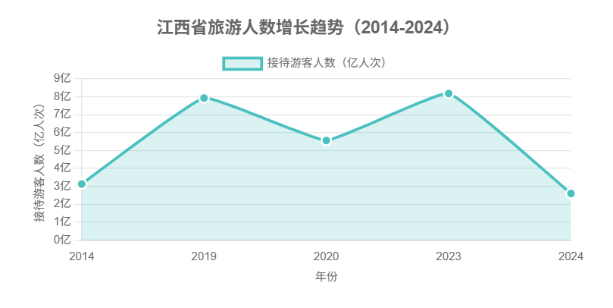
图2-4 江西省旅游人数增长趋势
然而，手工绣品耗时耗力的生产模式与高昂的人力成本决定了其价格方面受到低成本产品的市场竞争冲击。以非遗赣绣为例，一幅精工细作的《清明上河图》赣发绣长卷需耗费绣娘28个月以上，其人力成本占比极高，导致成品定价常达数千甚至数万元。但市场上面向大众消费的机绣仿制品，其价格仅为手工绣品的十分之一，凭借显著的价格优势占据大量市场份额。在江西省人均消费水平仍处于全国中游的经济环境下，手工赣绣的艺术价值与高定价，同本地区大众消费者对日用品的价格敏感度之间形成鲜明矛盾，使其在大众消费市场拓展上面临严峻的经济性挑战。
- 社会环境
年轻群体（Z世代）成为消费主力，其对中国传统文化的认同感、自豪感显著增强，为品牌培养了潜在的未来消费者和传承者。国潮元素成为消费热点，非遗文化逐步走进大众生活。赣绣深度融合赣鄱文化、水墨意境与传统民俗，将民俗绣艺与文人书画相结合，创作题材涵盖祥瑞花卉鸟兽、传统书画、现代摄影、地域人文景观等，兼具文化性与艺术性，契合年轻群体的审美需求。目前，Z世代已贡献刺绣行业35%的增量市场，其购买偏好集中于融合国潮元素的轻奢装饰品与服装配饰，为赣绣品牌年轻化、时尚化转型提供了契机。
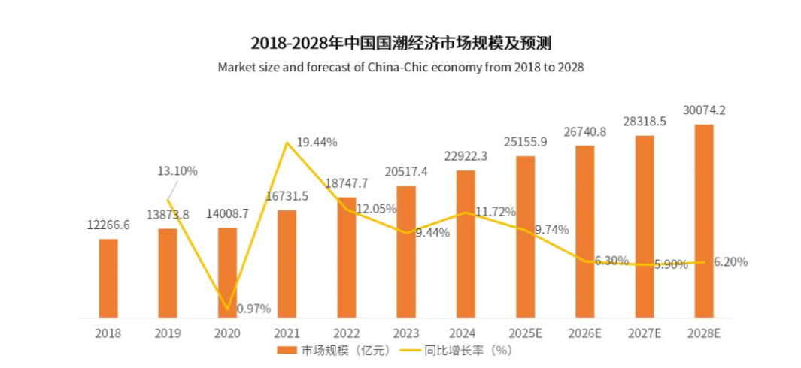
图2-5 中国国潮经济市场规模发展趋势
与此同时，以传承人陶卫华为代表的赣派陶氏绣，敏锐把握时代机遇，积极借助各类媒体平台进行传播。通过传授其独创“摄影绣”、“飞白纂刻绣”等创新技法，以及展示刺绣作品，体现其将传统纹样与现代设计的独特性，成功将“线像莲花”品牌的核心价值与非遗赣绣的深厚底蕴深度绑定。这种策略不仅有效回应了公众对高品质文化消费的追求，更在信息纷杂的市场中树立起独特的技艺权威与文化信任，显著提升了品牌在目标受众中的认知度与美誉度。
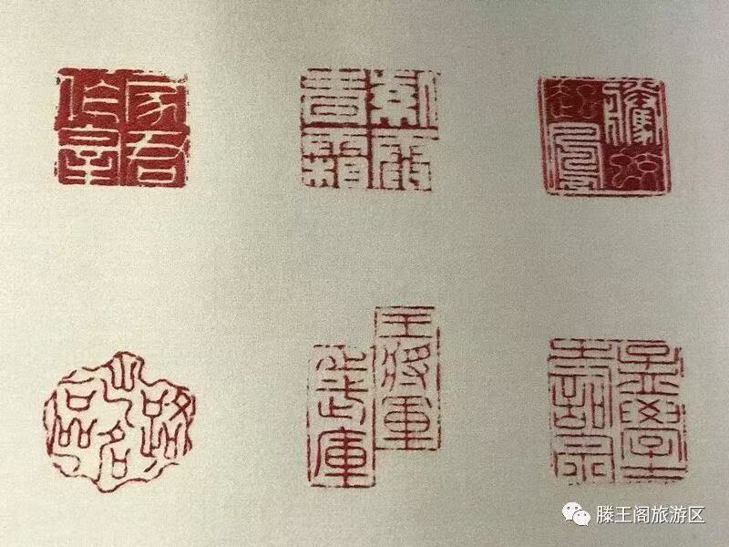
图2-6 陶卫华“飞白纂刻绣”代表作品《滕王阁序》（局部）
- 技术环境
当前我国处于科学技术的高速发展时期，数字化扫描、3D建模、数字刺绣等技术的应用，为赣绣技艺的创新与传承提供了新路径。通过数字化扫描，可以精准记录赣绣的传统针法、经典作品，避免技艺失传；借助3D建模、数字设计，可以将现代元素、时尚理念融入赣绣设计，丰富产品题材与样式，提升产品的创新性；数字刺绣技术则可以实现传统针法的数字化复刻，提高生产效率，在保证产品品控的同时，满足大规模生产需求。
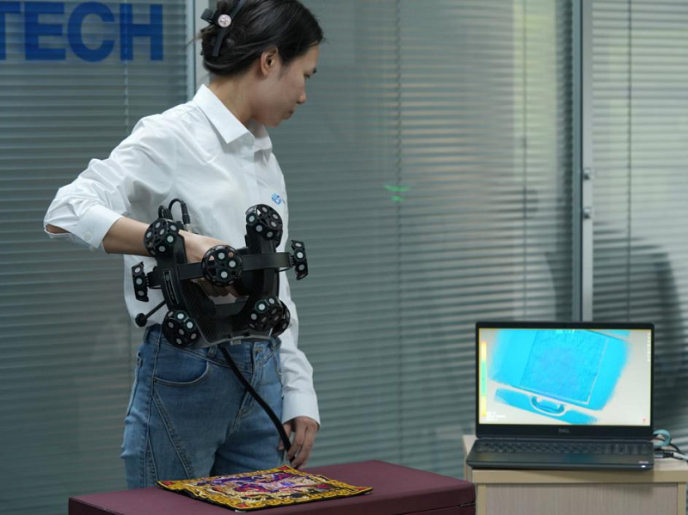
图2-7 3D刺绣的运用

微观环境分析——基于波特五力模型
- 现有竞争者的威胁——较高
江右贡绣的现有竞争主要来自两个方面，整体竞争强度处于中高水平。第一种为赣绣内部同类品类竞争。赣绣作为江西传统刺绣的总称，包含江右贡绣、新余夏布绣、赣南客家绣等多个分支，各品类均依托本地地域文化形成特色，共享“赣绣”这一“大IP”资源。其中，部分品类在市场化程度上略高于江右贡绣，如夏布绣的家居装饰系列，凭借成熟的产品体系占据一定市场份额，与江右贡绣形成间接竞争，竞争焦点集中在文化表达、技艺特色与产品适配性上。
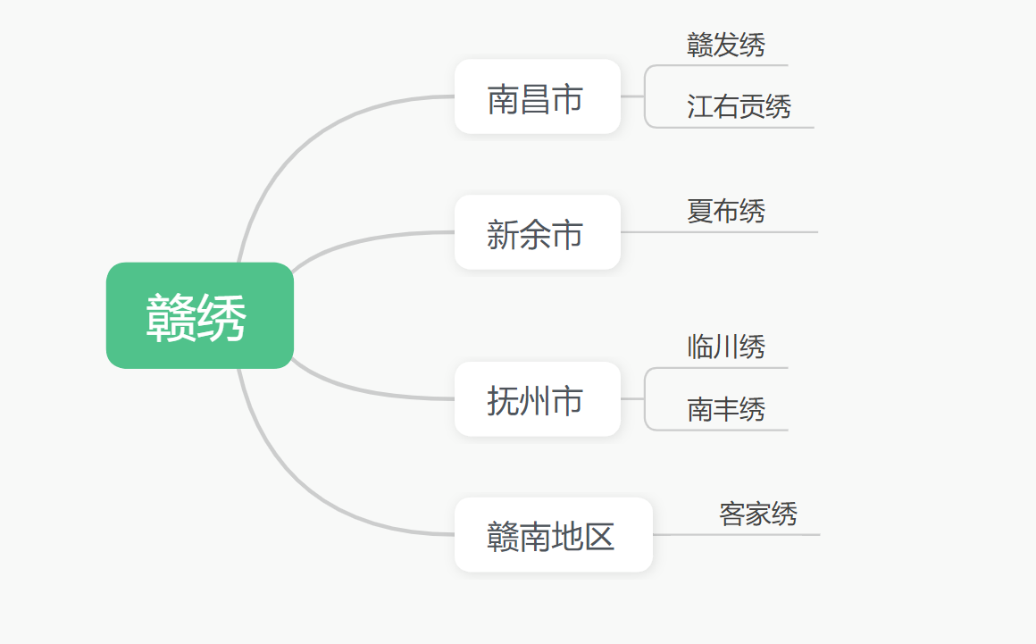
图2-8 赣绣主要分支
第二种为外部刺绣品类竞争，主要为四大名绣：苏绣、湘绣、粤绣、蜀绣。据中国绣品市场年国内消费与外贸出口统计比例显示，苏绣占据总量的83%以上，湘绣为12%，剩下的市场份额分别被蜀绣、粤绣和其他地方绣种等瓜分。其中号称"百万绣工"的苏绣，其品种更新速度在每年20%左右。相比之下，江右贡绣所属的赣绣所占市场份额较低，发展相对滞后，需要加快步伐，充分挖掘区别于其他名绣的自身文化特色，突出赣绣优势。
- 潜在进入者的威胁——较低
刺绣行业有一定的进入门槛，需要技术、人才、资金等条件。对于江右贡绣而言，主要的潜在进入者可能包括新的文创企业、小型作坊或寻求转型的资本。然而，江右贡绣的技艺传承具有极强的专业性和稀缺性，其复杂的针法体系需要长期实践打磨，且多为内部的家族式或师徒式传承，短期内难以批量培养成熟从业者。并且，江右贡绣作为南昌市非遗项目，非遗资质的认定具有严格标准，新进入者无法快速获得非遗背书，难以赢得市场信任。这些都构成了较强的结构性进入障碍，新进入者很难在技艺正宗性或文化叙事上建立优势，威胁相对有限。
- 替代品的威胁——中等
各种廉价精致的机器绣织品以及流行于市面的十字绣等对赣绣造成不小的冲击。廉价精致的机器绣织品以性价比取胜，广泛应用于服饰、家居装饰等量产领域，抢走大批消费者人群，对江右贡绣的中低端消费市场（如普通丝巾、基础饰品）形成一定替代。除此之外，简单易学、走大众路线的十字绣与对绣工技术要求甚高的赣绣形成强烈反差，更能贴近群众，轻松渗入百姓生活。不过这两者虽然都对赣绣造成了冲击，但都是针对中低端市场，高端市场仍由传统手工赣绣主导，因此替代品的威胁处于中等水平。
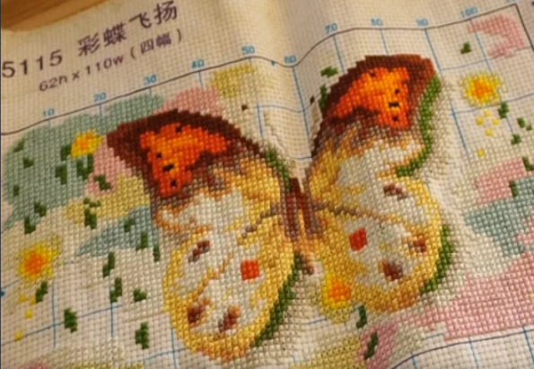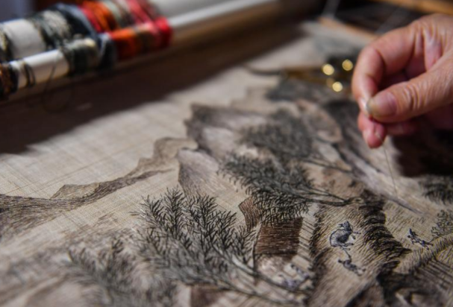
图2-9 十字绣（左）与赣绣（右）的细节对比（精美程度和针法复杂程度赣绣明显更高）
- 供应商的议价能力——中等偏上
江右贡绣的供应商主要为原材料供应商，核心原料为优质桑蚕丝线，辅助原料包括绣布、绣针等。从核心原料来看，江右贡绣优先选用优质桑蚕丝线，这类丝线色泽鲜艳、质地柔软光滑，能够细腻呈现绣品的色彩与质感，是保证其绣品品质的关键。优质桑蚕丝线的生产具有地域性，主要集中在江浙和江西一带。供应商数量有限，且原料品质差异较大，优质丝线的稀缺性使得供应商具有一定的议价权。此外，桑蚕丝线的价格受养殖成本、市场供需、季节变化等因素影响较大，供应商可根据市场行情调整价格，进一步提升了其议价能力。从辅助原料来看，绣布、绣针等原料的市场化程度高，供应商数量众多，产品同质化强，江右贡绣从业者可灵活选择供应商，且更换成本低，这类供应商的议价能力较弱，对整体议价格局影响较小。
此外，江右贡绣的从业者多为小规模工作室或传承人，采购量相对较小，难以形成规模化采购优势，无法通过大额采购压低原料价格，进一步增强了核心原料供应商的议价权。但另一方面，大部分从业者为了原料质量的稳定性都会选择长期合作的供应商，且江右贡绣作为非遗项目，其原料采购具有一定的文化导向性，部分供应商愿意为其提供稳定供应与合理价格，一定程度上削弱了议价能力。综合来看，供应商的议价能力处于中等偏上水平。
- 购买者的议价能力——中等
江右贡绣的购买者主要分为三类，不同群体的议价能力差异较大。第一类购买者为个人消费者，主要用于自身佩戴、家居装饰或礼品赠送，购买特征为零散采购，注重产品颜值与文化内涵。这类购买者的议价能力较弱，一方面，江右贡绣的产品多为手工制作，产量有限，且每一件绣品都具有独特性，难以进行价格对比；另一方面，虽然从个体上看，议价与不同消费者的收入有关，但总体来说个人消费者对价格的敏感度是较低的，普遍更看重绣品的非遗价值与艺术质感，议价空间较小。
第二类购买者为企业与机构客户，主要包括文旅企业、文创公司、博物馆等，购买目的为批量采购用于礼品定制、文创开发或文化展示，单次购买量较大。这类购买者的议价能力较强，由于采购量多，能够与从业者协商降低单价，且市场上存在竞争品可供选择，若江右贡绣的价格过高，这类客户可选择其他替代品，议价空间较大。
第三类购买者为收藏爱好者与高端定制客户，这类购买者主要看重江右贡绣的艺术收藏价值与独特性，购买特征为高端定制、单次采购但金额高。其议价能力较弱，他们更关注绣品的技艺水准、题材稀缺性与传承人背书，对价格的敏感度极低，甚至愿意为高品质、独特题材的绣品支付高价，几乎无议价空间。
总体来看，个人消费者与高端定制客户的低议价能力，与企业机构客户的高议价能力相互平衡，使得购买者的整体议价能力处于中等水平。

图2-10 波特五力雷达图

内外环境分析——基于SWOT模型
- 优势分析（Strengths）：文化禀赋与创新动能
①深厚的文化底蕴与工艺优势
历史和文化价值丰富。江右贡绣承载着赣鄱大地的历史人文积淀，是江西民间刺绣的精华传承，2014年被列入南昌市第五批非物质文化遗产名录，具有鲜明的地域文化标识性与稀缺性。其历史上作为皇室贡品的身份，赋予了绣品极高的文化附加值，其融合赣鄱民俗文化与文人书画艺术，题材涵盖祥瑞花卉、传统名画、现代摄影等，传递“有图必有意，有意必吉祥”的美好寓意，文化辨识度突出。
独特工艺技术。江右贡绣传承人陶卫华为在丝绸上呈现柔软丝滑的效果，可将一根不足一毫米的丝线劈成128份，展现了惊人的工艺精度。这些技术差异化为会展提供了深度体验内容，观众可现场观摩针法演示，感受工艺魅力。
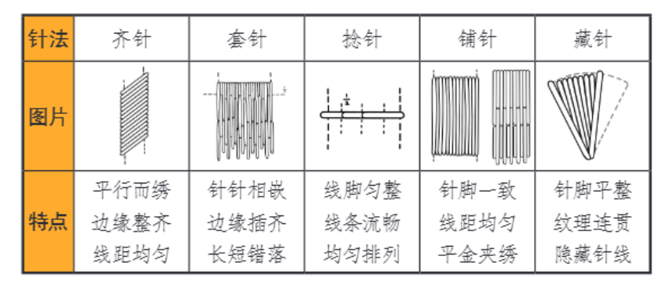
图2-11江右贡绣基础针法
②初步形成的传承体系与市场基础
江右贡绣已形成以陶卫华为核心的传承脉络，其家族传承四代以上，女儿周品雨已逐步独当一面，陶卫华开创“摄影绣”，以传统绣法呈现西方光影效果，又创新研发出“打子泼墨绣”和“飞白篆刻绣”技法，突破了传统刺绣的表现形式，同时通过线上直播、线下授课、公益课堂等方式，累计培养绣娘近万名，构建了分层培养体系——既培养可批量生产的技能型绣娘，也培育追求艺术造诣的专业型人才。
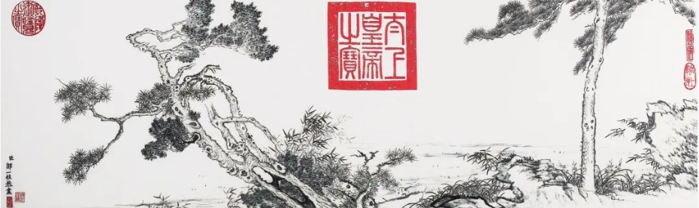
图2-12应用打子泼墨绣的获奖赣绣作品
在市场应用上，已突破传统民俗用途，拓展至旗袍、汉服、丝巾、胸针、伴手礼等生活用品与文创领域，融入新国潮趋势，受到年轻群体喜爱，同时和江铃汽车签订礼品定制订单，为江铃汽车出国考察交流制作了汽车挂件双面绣、绣有八大山人书画的手帕等定制版礼品。还和莲花县政府等地方政府单位合作定制伴手礼，形成了一定的市场认可度。
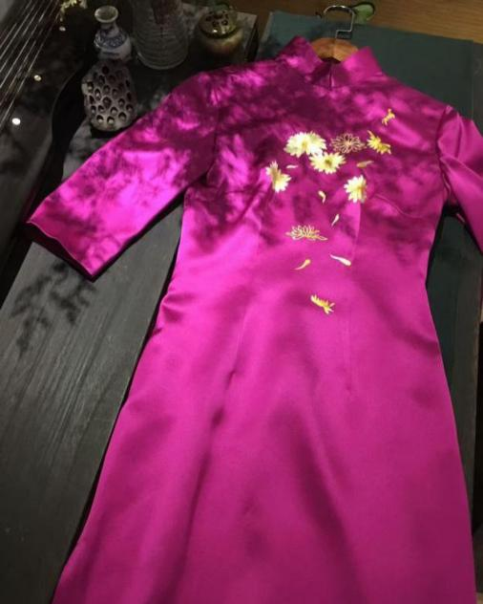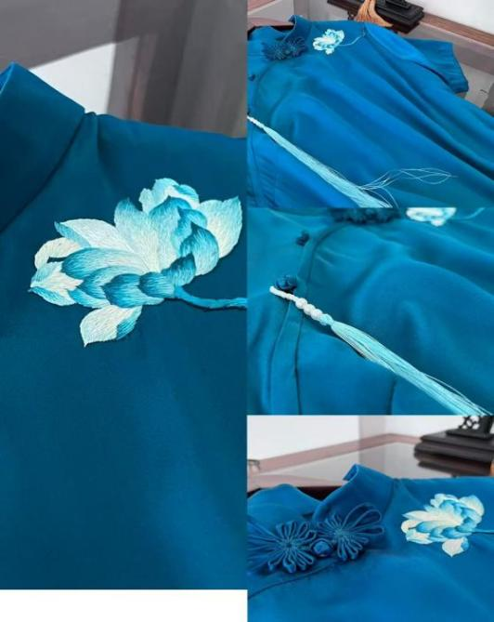
图2-13江右贡绣呈现在旗袍上
- 劣势分析（Weaknesses）：产业瓶颈与现实挑战
①产业化程度低与市场局限
相比苏绣、湘绣等“四大名绣”，整个赣绣在全国的知名度都明显不足。这种不足的品牌认知可能影响江右贡绣的品牌吸引力和媒体关注度。
表2.1赣绣与主要绣种市场认知度对比
 | 赣绣 | 其他绣艺
题材与风格 | 以中国水墨画为灵魂，擅长表现焦、浓、重、淡、清的墨色层次通过针线模拟水墨的晕染效果。 | 苏绣以动物图案逼真著称。  粤绣注重色彩艳丽与光影和谐。  湘绣色彩浓烈、针法粗犷
针法与工艺 | 以平针、簪花针、飘针为主，根据画面需求灵活变化针法，近实远虚，层次分明。 | 苏绣针法细密（如平绣、套针），追求细腻均匀；  粤绣针法多样（如鸡仔针、渗针），注重立体感与色彩渐变。
材料体系 | 纯棉土布、棉线为主，强调“接地气”的民间特色，后来部分作品改用绢帛和蚕丝。 | 苏绣、湘绣等均以丝绸为底料，丝线绣制，追求光泽华丽感，材质成本较高。
传承方式 | 走进院校和社区，让濒危手工真正变成可规模复制的现代非遗产业。 | 以国营老厂或大型绣庄为主，师徒链长但层级固化，易与市场脱节。
②传承断层风险
江右贡绣的传承高度依赖核心传承人，虽然培养了大量基础绣娘，但真正具备精湛技艺、能独立创作精品、兼具艺术素养与创新能力的大师级人才稀缺。手工刺绣学习周期长、难度大、初期收入低，难以吸引年轻人主动投身其中，传承队伍仍以中老年群体为主，年轻传承人的数量与质量难以满足行业长期发展需求，存在传承断层的潜在风险。
③生产规模化不足，成本居高不下
江右贡绣目前仍以小作坊式生产为主，虽有过规模化办厂的尝试，但因缺乏办厂经验、绣娘留存困难等问题，未能实现稳定的规模化生产。手工刺绣的特性导致生产效率低下，一件精品绣品往往需要数月时间完成，加之蚕丝线等原料成本较高，进一步推高了产品定价，使得多数消费者难以承受，限制了市场普及。同时，批量生产能力不足，难以满足大规模的市场订单需求，制约了产业化发展进程。
- 机会分析（Opportunities）：时代机遇与发展蓝海
①文化消费升级与国潮红利
新国潮消费崛起。据国家统计局数据，2025年一季度文化新业态营收同比增长12.5%，对文化企业营收增长贡献率达83.5%。江西文创在深圳文博会上表现亮眼，如南昌四季流沙冰箱贴、红色主题毛绒“军火库”系列等“小文创”吸引大量年轻消费者。
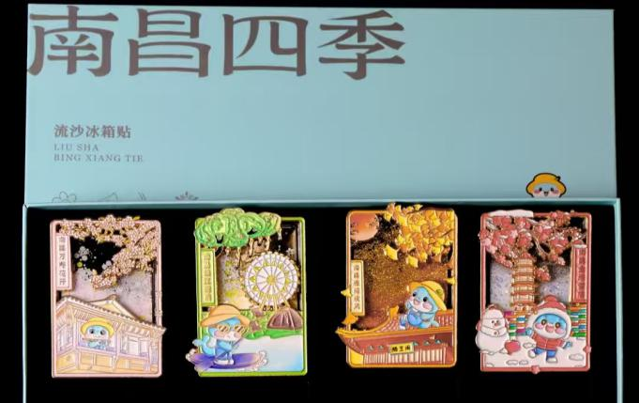
图2-14南昌四季流沙冰箱贴
②非遗保护与乡村振兴政策赋能
当前国家高度重视非物质文化遗产的活态传承，出台了一系列扶持政策，为江右贡绣的传承发展提供了政策支持与资金保障。同时，乡村振兴战略推进过程中，非遗助力乡村就业、增收的作用受到重视，江右贡绣通过开展残疾妇女刺绣培训、与地方政府合作定制伴手礼等方式，可依托政策红利拓展发展空间，实现传承与公益、产业的协同发展。
③传播与销售渠道的多元化拓展
互联网技术的发展打破了地域限制，短视频、直播、电商平台等新媒体渠道，为江右贡绣的品牌传播与产品销售提供了新路径。传承人陶卫华已通过线上直播开展公益教学，积累了一定的线上影响力，后续可进一步利用新媒体平台，展示刺绣技艺、讲述非遗故事，扩大品牌曝光度。同时，借助电商平台、文创实体店、景区门店等渠道，可打破线下地域局限，拓宽销售路径，提升产品销量。
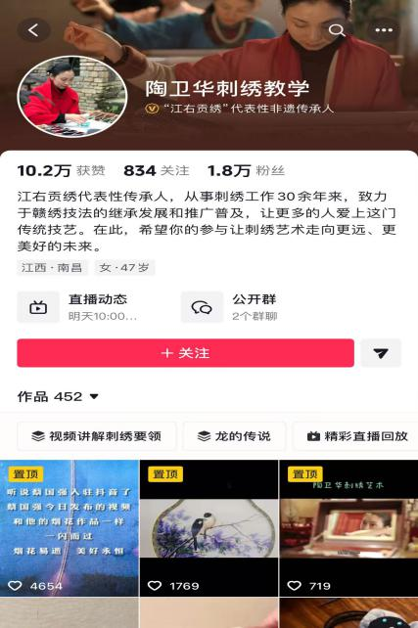
图2-15 陶卫华通过社交媒体分享刺绣

- 威胁分析（Threats）：市场风险与外部挑战
①同质化竞争与替代威胁
刺绣行业竞争白热化。以苏绣为主的四大名绣凭借悠久历史、高知名度与成熟的产业化体系，占据了大部分高端市场与大众市场份额。同时，江西本土的赣发绣、夏布绣等其他刺绣品类，也与江右贡绣形成地域竞争，分流了部分市场资源与受众。江右贡绣若无法形成独特的品牌优势与核心竞争力，难以在激烈的市场竞争中突围。
机械复制品价格冲击。市场上出现电脑绣花机制作的“伪手工刺绣”，以低价争夺市场（价格仅为手工绣1/10）。这类仿制品损害行业生态，可能降低观众对赣绣价值的认可度，影响品牌交易意愿。
②快消文化与传统价值冲突
当下消费者的审美需求呈现多元化、个性化、快速迭代的特点，尤其是年轻消费群体，对非遗产品的需求不再局限于传统款式，更注重时尚感、实用性与个性化。江右贡绣若无法及时捕捉消费审美变化，加快产品创新与设计升级，仍固守传统款式与题材，可能会被市场淘汰，难以实现可持续发展。
③原材料价格波动与供应链不稳定
江右贡绣的主要原料为蚕丝线，蚕丝线的价格受市场供求、气候、养殖规模等因素影响，波动较大。原材料价格的上涨会进一步增加生产成本，降低产品利润空间；同时，若原材料供应链不稳定，可能会影响生产进度，导致订单无法按时交付，进而影响品牌口碑与市场信任度。此外，优质蚕丝线的采购渠道有限，也可能制约其工艺品质的稳定提升。

图2-16茧丝价格指数走势

消费者分析
对线像莲花的消费者进行全面分析，有助于进一步了解消费者核心特征、消费偏好及行为习惯，进而从消费者角度出发对品牌营销传播活动、产品优化方向作出相应调整，助力品牌市场化传承与客群拓展。按照消费观念、心理特征及行为习惯等特征分析，本策划案将目标消费群体定位为四种具有代表性的类型，具体拆解如下：

目标消费群1：中高收入女性
【年龄范围】：25~45岁
【经济来源】：个人高薪收入为主，经济独立且消费能力较强。
【人群特征】：这一阶段的女性大多处于职场上升期或事业稳定期，面临一定的职场压力与家庭责任，渴望通过高品质消费实现工作与生活的平衡，寻求精神层面的舒缓与满足。她们热爱传统文化与新国潮，认可江右贡绣的非遗价值与线像莲花的品牌理念，追求生活品质与审美表达，尤其偏爱莲花“清雅、吉祥”的寓意，将线像莲花绣品作为自身审美品位与文化素养的彰显。闲暇时间，喜欢参与茶艺品鉴、书法绘画、线下非遗体验课、高端探店等活动，注重生活仪式感，在物质满足之外，更看重消费带来的情感价值与社会意义，认同购买非遗产品是对传统文化的支持与传承。
【消费行为特征】：践行品质消费理念，注重产品的工艺细节、文化内涵与品牌背书，参考刺绣行业数据，该群体中65%愿意为线像莲花包含国潮元素、莲花寓意的手工绣品支付30%以上溢价。消费需求多元，既会购买丝巾、手包等日常配饰用于通勤穿搭，也会定制高端家居绣品、旗袍用于家居点缀或特殊场合。对绣品的针法复杂度、材质品质、传承人资质关注度高，反感劣质仿品，偏好有权威认证的非遗产品。
【触媒渠道】：线上以微信视频号、小红书高端美学社群、抖音非遗账号、高端生活类公众号为主；线下以高端商场专柜、非遗展馆、品牌绣坊为主，同时会关注各类非遗论坛、艺术展会，获取品牌相关信息。

目标消费群2：Z世代群体
【年龄范围】：18-29岁
【经济来源】：以家庭经济支持为主，部分初入职场青年有少量个人收入，消费预算集中在100-500元，对价格敏感度中等，更看重“颜值+性价比+文化感”的三重平衡。
【人群特征】：作为互联网“原住民”，他们热衷国潮文化与小众非遗技艺，反感同质化文创产品，追求个性化、差异化的自我表达，是线像莲花年轻化转型的核心受众，参考刺绣行业数据，该群体消费占比已达23.4%，且呈稳步增长态势。他们对线像莲花的“摄影绣”“打子泼墨绣”等创新针法，以及莲花纹样与现代设计结合的产品兴趣浓厚，部分人群面临学业或初入职场的压力，渴望通过兴趣爱好（如DIY手工）缓解焦虑，获得情感满足。闲暇时间，他们喜欢刷抖音、小红书、B站，参与线上公益课程、DIY手工活动、文创市集探店，乐于分享自己的消费体验与兴趣爱好，注重消费过程中的互动感与参与感。
【消费行为特征】：消费行为具有娱乐化、互动化倾向，容易受到社交媒体上KOL、KOC的推荐影响，具有“先种草、后拔草”的典型消费习惯，对标准化非遗衍生品的复购率较高。偏好平价文创产品，如莲花纹样胸针、团扇、手持镜等，对高端定制产品接受度较低，购买决策受产品颜值、用户口碑、IP联动影响较大。购买后，他们愿意在社交平台分享绣品的使用场景、创作故事，希望引发其他拥有相同爱好的用户共鸣情绪。注重产品的创新设计与实用性，对线像莲花的DIY刺绣、线上公益课程等互动形式参与意愿强，易通过体验转化为长期消费者。
【触媒渠道】：线上以抖音、小红书、B站、微博为主，关注非遗博主、国潮达人、文创博主，喜欢刷短视频、看探店测评、参与话题讨论；线下以校园社团活动、文创市集、品牌DIY绣坊、高校周边门店为主，获取品牌信息的渠道更偏向年轻化、娱乐化。

目标消费群3：高净值人群与海外华人华侨
【年龄范围】：35岁以上
【经济来源】：个人资产、企业经营、投资收入等等，经济条件优越，消费能力强。
【人群特征】：高净值人群注重身份象征与艺术收藏，热爱传统文化艺术，追求产品的稀缺性与艺术价值，将线像莲花大师手作视为兼具收藏价值与身份彰显的艺术资产，契合当前非遗手工艺品“供给稀缺、价值攀升”的市场特点。海外华人华侨对中华传统文化有强烈的归属感与认同感，思念故土，尤其是海外的江西游子，将线像莲花的绣品视为家乡特色的重要载体，部分人群会花数月时间等待定制作品。
【消费行为特征】：对价格敏感度极低，核心关注产品的艺术价值、稀缺性、传承人资质与品牌背书，偏好大师级手作、限量款绣品，购买频次低但客单价极高。消费需求偏向高端定制，注重产品的文化内涵、工艺细节与品牌辨识度，购买决策严谨，会充分核实传承人资质与工艺水准，避免“伪大师”陷阱。
【触媒渠道】：私人银行社群、艺术展会、高端非遗论坛、私人圈层推荐、跨境电商平台、品牌海外巡展。

目标消费群4：价格敏感型大众与中老年群体
【年龄范围】：中老年群体以50岁以上为主，价格敏感型大众年龄跨度较广（20-60岁）
【经济来源】：中老年群体以退休工资、子女补贴为主；价格敏感型大众以普通工薪收入、兼职收入为主，消费预算集中在100元以下，对价格敏感度高，追求高性价比。
【人群特征】：中老年群体多为江西本地居民，对江右贡绣有一定的认知基础，思想偏保守，注重传统习俗，偏好传统莲花纹样、吉祥纹样、山水书画等题材的绣品，主要用于家居装饰或节日送礼。价格敏感型大众对非遗认知较浅，核心需求是实用性与性价比，不追求复杂工艺，看重绣品的颜值与吉祥寓意，消费决策偏务实，容易受到价格优惠的吸引。他们的闲暇时间多用于社区活动、广场舞、书法绘画、菜市场采购等，对线上营销、创新款产品的接受度较低，更倾向于线下实地选购。
【消费行为特征】：消费决策务实，价格是核心影响因素，更倾向于购买百元以下的机绣+简化手工绣结合的刺绣产品，对工艺复杂度、传承人资质关注度较低。消费需求集中在日常实用与节日送礼，如莲花纹样书签、小摆件、平价丝巾等，购买频次低，客单价偏低，是品牌平价产品线的主要消费群体。中老年群体消费决策偏保守，注重产品的传统质感，喜欢线下触摸、查看产品细节后再购买；价格敏感型大众易受促销活动、性价比吸引，对品牌的忠诚度较低，更倾向于“货比三家”，偏好具备实用功能的非遗衍生品。
【触媒渠道】：线下渠道为主，包括社区门店、文旅景区实体店、品牌线下体验店、老年大学。

总结：通过对消费群体的深刻洞察，在后续品牌营销传播活动的开展过程中，可针对不同客群实施差异化策略：将线像莲花“非遗传承、清雅吉祥”的品牌理念渗透进各目标消费群体，同时结合各客群的触媒习惯优化传播渠道，针对高端客群突出收藏价值与稀缺性，针对年轻客群强化互动体验与颜值优势，针对大众客群提升性价比与实用性，形成差异化品牌印记，进一步提高品牌认知力、知名度与用户忠诚度，助力品牌市场化传承与客群拓展。

品牌定位
品牌定位以江右贡绣非遗底蕴为核心根基，深度扎根于江西地域文化，紧扣国潮年轻化发展趋势的同时，针对性破解现有发展劣势，聚焦“文化赋能+市场落地”双重目标，致力于打造兼具差异化与辨识度的非遗文创品牌形象。

市场定位
核心定位：立足江西本土、辐射全国市场，打造“水墨赣绣+生活美学”新国潮标杆品牌，在兼顾大众消费普及与高端收藏增值的同时做到精准填补非遗赣绣“场景化、平价化”的市场空白。
精准布局：打破传统非遗工艺品的圈层局限，将赛道细分为文旅消费、日常实用、古风潮流、政企定制四大部分，依托江右贡绣创新针法与水墨文化特色，形成区别于苏绣、湘绣的风格差异，打造专属地域化非遗品牌标签；采用“平价体验+高端定制”分层布局策略，贴合江西本地人均消费水平，借力“天下英雄城·南昌礼物”品牌背书和重点关注文旅消费核心场景，在此依托下逐步提升品牌全国知名度与市场渗透率。
发展路径：以新产品矩阵布局为突破口，破解产业化不足、价格偏高、产品同质化等核心劣势，放大非遗工艺与地域文化双重优势，推动品牌从“小众非遗展品”向“大众生活美学载体”跨越式升级，成为江西非遗文创对外传播的核心名片。

消费人群定位
采用“核心聚焦、潜力渗透、补充覆盖”的圈层定位模型，在兼顾年轻化破圈与大众化覆盖的同时深度贴合品牌分层产品布局，去精准匹配不同群体消费需求，做到稳步扩大用户基数、提升用户粘性。

核心用户：Z世代（1995-2009 年出生）人群古风爱好者（18-28岁）
人群画像：以学生、年轻上班族为核心群体，他们广泛分布于各级城市，热衷古风穿搭、国潮文创与非遗体验，活跃于抖音、小红书、汉服社群等线上渠道；消费决策偏感性，注重产品颜值与个性化表达，追求“小众不撞款”的消费体验，愿意为兴趣付费，对非遗文化接受度与传播意愿较高。
核心需求：适配古风场景的穿搭配饰与颜值类文创产品，兼顾文化内涵与社交传播属性，偏好50-500元中低端价位，关注非遗技艺的年轻化、潮流化表达。
适配产品：古风穿搭系列（汉服发带、荷包、披风刺绣等）、“莲绣娘”IP联名文创（钥匙扣、贴纸等）、轻量化非遗体验套装。
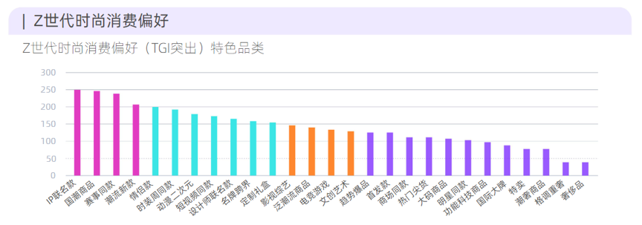
图3-1澎湃新闻网数据

潜力用户：江西本土大众消费群体（25-55岁）
人群画像：以工薪阶层、家庭主妇、本地文旅消费者为主，集中于江西各市及县域下沉市场；他们的消费理念务实，优先考量性价比与实用性并且高度认同本土文化，产品用途以日常使用、节日送礼为主，对非遗文创抱有天然好感与信任基础。
核心需求：平价耐用的日常文创与节庆伴手礼，偏好融入赣鄱山水、滕王阁、八大山人等江西地域文化元素的产品，追求“品质可靠、兼具文化底蕴”的消费体验。
适配产品：百元内莲花小物系列（书签、发夹、手机壳等）、节庆伴手礼（红包、福袋等）、半手工日常用品（围巾、抱枕等）。
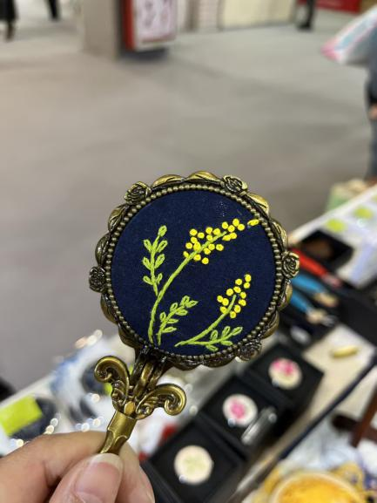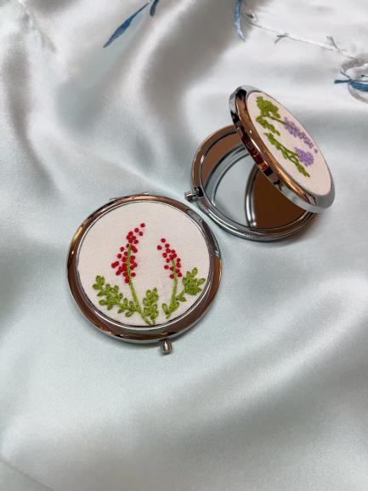
图3-2江右贡绣非遗小物

补充用户：文化爱好者与政企定制客户（30-60岁）
人群画像：涵盖非遗爱好者、文化学者、企业采购人员、政务礼品采购方，这部分人群消费能力较强；重点关注产品的文化价值、收藏价值与品牌调性，产品用途以高端收藏、商务送礼、政务往来为主。
核心需求：技艺精湛、兼具地域特色的高端绣品，可满足定制化需求，能够彰显文化品位与江西地域情怀。
适配产品：大师手作水墨绣画、定制旗袍、高端丝巾，联动江铃汽车、地方政府等现有合作案例，推出政企定制同款高端系列。
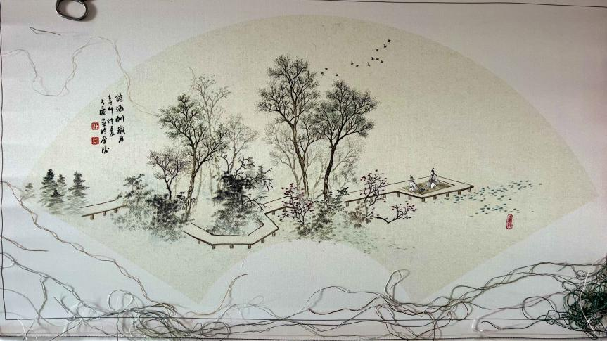
图3-3高端赣绣作品

核心竞争力定位
以“地域文化+创新工艺+分层布局”为核心抓手，构建四大不可复制的核心竞争壁垒，针对性化解现有发展劣势，强化品牌差异化优势，形成“独特且卓越”的市场竞争力。

文化壁垒：江西地域文化的独占性绑定
深度依托江右贡绣千年非遗底蕴与陶卫华家族四代传承体系，紧密绑定赣鄱山水、八大山人水墨意境、滕王阁等江西核心地域文化元素，打造专属地域文化标签；区别于苏绣、湘绣的风格定位，凸显赣绣“水墨写意、针笔共生”的独特艺术气质，成为江西非遗文创的核心代表，形成其他绣种及本土分支难以复制的文化优势。

工艺壁垒：版权级创新针法的差异化优势
放大陶卫华独创的“飞白篆刻绣”“打子泼墨绣”“双面摄影绣”等版权级创新针法的核心价值，全面融入全品类产品研发，既坚守传统绣艺的精致质感，又突破传统题材局限；依托标准化生产与数字化辅助技术，实现工艺质感与产能效率的双向平衡，兼顾手工温度与规模化交付能力，形成区别于廉价机绣仿品与传统小作坊式生产品牌的工艺优势。
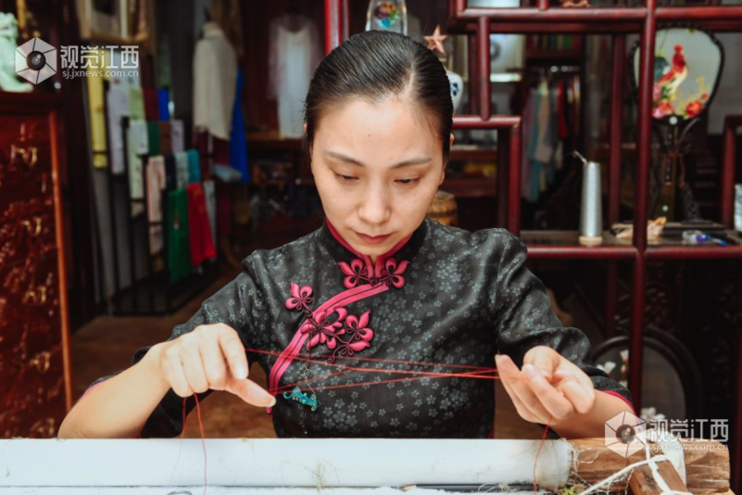
图3-4陶卫华正在劈线

市场壁垒：分层布局与全场景适配能力
非遗品牌深陷“要么高端小众、要么廉价低端”的行业困境，我们将采用“平价体验+高端定制”分层定价策略，全面覆盖不同消费层级群体；深度绑定古风、家政企业定制等多元生活与商务场景，跳出单纯“工艺品”的定位局限，打造一站式“生活美学解决方案”，提升产品使用频率与复购率做到扩大市场覆盖范围与品牌影响力。

传承壁垒：青年共创的可持续发展模式
联动江西财经大学、南昌大学等高校，推行“高校联名+青年绣娘计划”，系统化培育兼具传统绣艺功底与现代设计思维的年轻传承人；推出轻量化研学体验套装，降低非遗文化入门门槛，既有效化解非遗传承断层、年轻人才稀缺的痛点，又培育新生代消费群体，形成“传承+消费”的良性循环，构建可持续的品牌发展生态。

品牌核心价值
线像莲花品牌核心价值分为理性、感性、社会三大维度，层层递进、有机融合，既坚守非遗传承初心，又兼顾市场价值与社会价值，实现“技艺传承、市场落地、社会赋能”的三重发展目标。

理性价值：可感知、可验证的品质与性价比
理性价值是品牌立足市场的核心根基，聚焦“品质可控、工艺可靠、分层适配”，全面打消用户消费顾虑，强化品牌信任度与市场认可度。
工艺品质：系统传承江右贡绣传统针法，深度融入版权级创新技艺，每款核心产品标注专属工艺认证，高端产品由非遗传承人全程指导或亲手制作，中低端产品采用“机绣打底+手工点睛”模式，兼顾质感与产能；精选6A级桑蚕丝线等优质原料，搭建全流程品控体系，确保绣品耐用、不易褪色变形，保障全价位段产品品质达标。
性价比适配：采用分层定价策略，精准贴合不同消费群体的购买力，百元内产品打破非遗价格壁垒，让大众群体触手可及；高端产品凸显工艺价值与收藏属性，定价匹配其文化附加值，实现“平价有品质、高端有格调”的双重价值落地。
定制能力：依托数字化设计与手工绣制相结合的模式，提供个人、企业、政务等多场景定制服务，精准适配多元需求；联动现有政企合作案例，强化定制服务的专业性与可靠性，提升品牌高端服务口碑。

感性价值：文化认同与情感共鸣的双重传递
跳出产品物理属性，聚焦用户精神需求与情感体验，实现“文化+情感”的深度绑定，全面提升用户粘性与品牌认同感。
文化认同：以水墨赣绣为核心载体，传递江西地域文化与中华非遗文化魅力，让用户通过使用产品获得强烈的文化归属感；对江西本土用户，彰显家乡文化情怀；对全国用户，搭建了解赣文化的窗口；对年轻群体，实现古风情怀与非遗文化的具象化表达。
情感寄托：每款产品均承载手工匠心，传递“一针藏时光、一绣寄心意”的价值理念，既可作为自我审美表达、日常装饰的载体，也可作为节日礼品传递亲情、友情，成为情感连接的重要纽带；同时，轻量化、场景化的产品设计，让非遗文化融入烟火生活，为用户带来审美愉悦与心灵治愈。
个性表达：通过IP联名、年轻化设计、小众工艺加持，精准满足用户“个性化、不撞款”的消费需求，让产品成为用户审美品位与生活态度的直观彰显，尤其贴合Z世代的社交传播与个性表达需求。
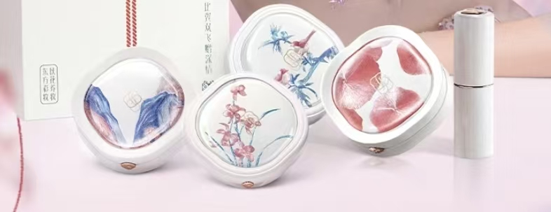
图4-1刺绣IP化妆品联名

社会价值：非遗传承与社会赋能的责任担当
以品牌发展为纽带，带动非遗活态传承与社会价值落地，全面提升品牌格局与社会认可度，实现商业价值与社会价值的双向共赢。
非遗活态传承：依托陶卫华大师工作室与专业绣娘培训体系，推行“现代学院派师徒制”，每年开展线上线下培训超万人次，重点培育年轻传承人，有效破解非遗传承断层、人才稀缺的行业痛点；通过新产品落地与研学体验活动，普及赣绣技艺，让非遗文化走出深闺、走进大众生活。
乡村振兴与女性赋能：依托“光明工坊”计划，聚焦下沉市场与乡村女性群体，提供系统化绣艺培训与保底收购服务，助力乡村女性实现居家就业、增收致富，践行“让母亲回家”的社会效益，为乡村振兴战略落地注入非遗力量。
地域文化传播：以品牌为核心载体，系统化挖掘江西地域文化元素，研发专属文创产品，借助文旅渠道、国礼赠送、线上传播等多元方式，将赣绣技艺与江西文化推向全国、走向世界，助力地域文化复兴与中华优秀传统文化自信提升。

品牌元素设计

品牌语言系统

品牌名称——“线像莲花”
“线像莲花”是植根于江西千年非遗“江右贡绣”的现代文化创意品牌。品牌以国家级非遗代表性传承人陶卫华女士及其创办的江南绣业为核心，致力于将古老的宫廷刺绣技艺进行当代转译。
品牌不仅珍藏与创作具有博物馆收藏级的艺术绣品，更秉持“让艺术生活化，生活艺术化”的理念，将赣绣的灵韵化入旗袍、汉服、雅致配饰、家居装饰乃至科技潮品之中。品牌独创的“双面摄影绣”、“打子泼墨绣”等技法，打破了传统刺绣的题材与视觉边界，让东方美学以更轻盈、更亲切的方式，走进现代生活的各个场景。
“莲花”二字，不仅是莲花地域之意，也饱含着陶卫华对自己的刺绣作品同莲花一般圣洁的美好殷切。“线像莲花”，旨在以一线之微，呈现万象之美；以莲花之品，恪守匠心之诚。这不仅是刺绣的制作者，更是东方美学的传播者与当代风雅生活的提案者。

品牌标语
（1）绣见千年，线像莲花
简洁对仗，富有诗意。“绣见千年”奠定着品牌的历史纵深感与专业属性；“线像莲花”巧妙嵌入品牌名，并引发关于“线条如何幻化莲花之美”的美好联想，点明品牌创造美的核心价值。
（2）以针为笔，以线为墨，绣写当代风雅
将刺绣工艺升华为艺术创作，将品牌定位为“当代风雅生活”的书写者与提供者，吸引追求文化品位与生活美学的客群。
（3）触碰，指尖上的赣鄱千年。
适用于体验营销场景，强调品牌的沉浸式互动特质，邀请消费者亲手感受、亲身参与，降低非遗的认知门槛。

品牌核心理念：绣载千年，线塑新生。
绣载千年：是对国家级非遗“江右贡绣”厚重历史的致敬与承接。品牌视自身为千年技艺的当代守护者与转译者，肩负着让古老刺绣文脉延续不息的文化使命。
线塑新生：代表品牌的创新精神与时代视野。以一根最原始的蚕丝线为起点，通过传承人创新性的“双面摄影绣”、“打子泼墨绣”等技法，塑造符合当代审美与生活需求的新产品、新体验、新价值，让非遗真正“活”在当下。
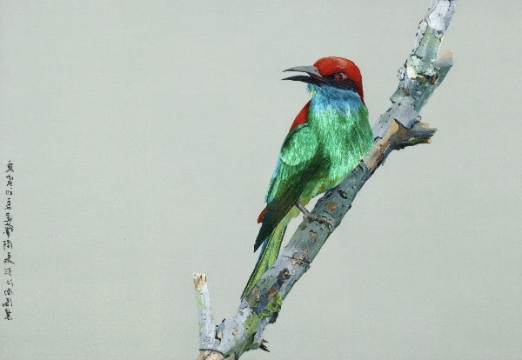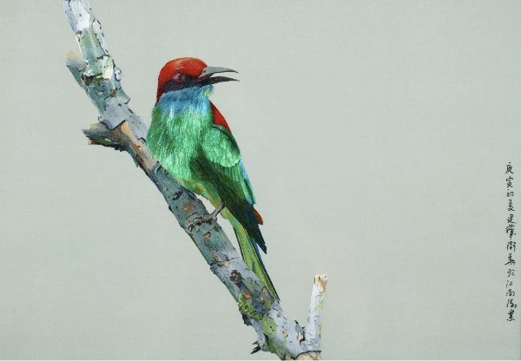
图5-1 双面摄影绣
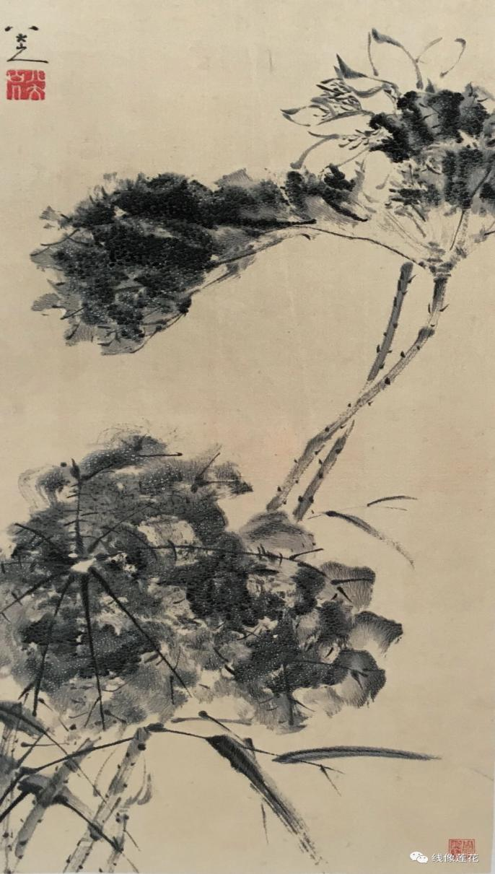
图5-2 打子泼墨绣
活化江右贡绣技艺，让非遗美学融入日常，成为现代人品质生活与精神滋养的一部分。愿成为代表中国新一代非遗创新力量的标杆品牌，让世界通过“线像莲花”看见中国手工艺的无限可能。

品牌故事
故事的缘起：一朵莲，一根线，一个人。在江西西部，有一个以花为名的小城——莲花县。这里，走出了陶渊明笔下“出淤泥而不染”的品性，也孕育了一位将一生系于一针一线的女子——陶卫华。
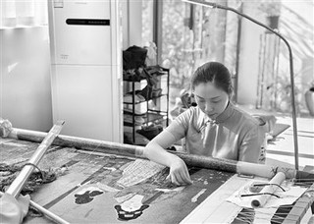
图5-3 陶卫华正在绣古画《捣练图》
作为陶渊明第五十五代裔孙，陶卫华自幼便对书画与丝线有着天然的亲近。然而，面对一度式微的家族绣艺与外界“刺绣过时”的质疑，她做出了一个令人意外的决定：放弃稳定的工作，全心投身于赣绣的传承与革新。
传承，意味着深潜传统。她遍访名师，苦练“劈丝”绝技，能将一根不足一毫米的蚕丝线劈成128份，以求绣品极致的细腻与光泽。创新，则需勇敢破局。她大胆地将西方摄影的光影原理融入刺绣，首创“双面摄影绣”，让人像栩栩如生；又从中国传统书画中汲取灵感，创出“打子泼墨绣”，以针线表现墨色的酣畅淋漓。
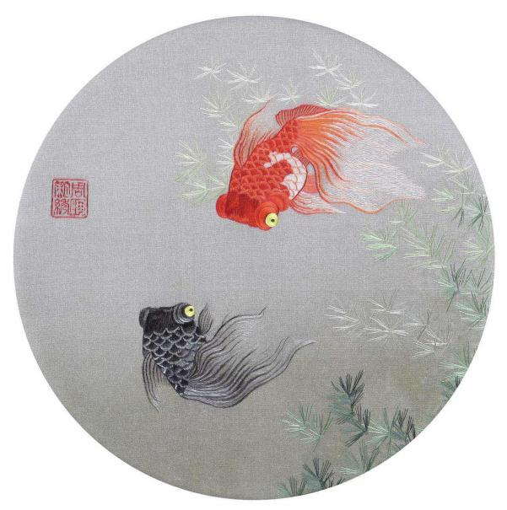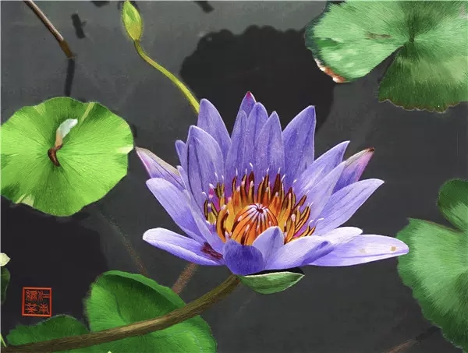
图5-4 良缘（双面绣）和静卧秋水（摄影绣）
“线虽细，却能承载山河；像虽静，却可诉说千年。”陶卫华常这样形容她的作品。她创立江南绣业，不仅是为了制作美轮美奂的绣品，更是为了让这门技艺重新“回到生活”。于是，我们看到赣绣走出了传统的卷轴，绽放在时髦的旗袍上、轻盈的围巾间、别致的手包表面，甚至与科技产品跨界结合。
“线”是技艺的根本，是匠心绵延的路径；“像”是创造的结果，是心中万物的映照；“莲花”既是故土的印记，更是品牌品格的象征——在纷繁世界中，坚守一份纯净的匠心，最终绽放出超越时代的美。

品牌域名
网址：

品牌视觉系统

品牌 LOGO
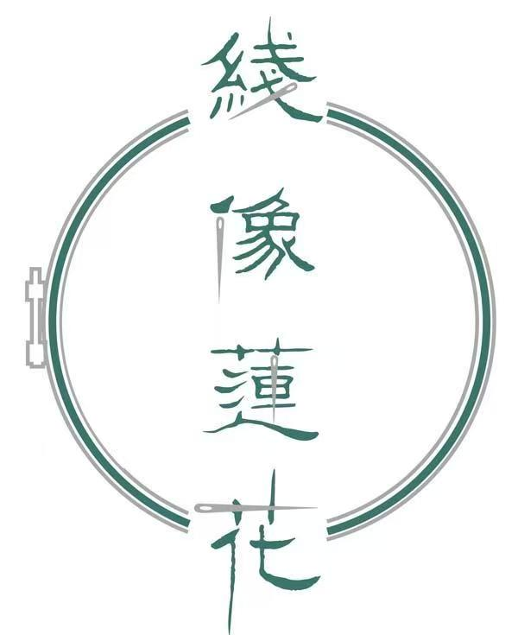
图5-5 “线像莲花”品牌logo
（1）文字：非遗基因与文化意境的融合
核心文字——“綫像蓮花”
采用竖排瘦金体书法字体，笔画纤细挺拔，既保留了中式书法的雅致风骨，又契合赣绣“以线为墨、以针为笔”的细腻工艺感。
“綫”点明赣绣的核心材料，“蓮花”既是江西本土的文化符号（江西自古有“莲乡”之称），也象征着赣绣工艺的清净雅致与匠人之心。文字与穿插其中的银色银针元素直接呼应“针-线-绣”的工艺逻辑，让文字不再是抽象符号，而是成为赣绣“以针引线、以线成像”的视觉注解。竖排居中的布局，既是传统中式审美，也暗合赣绣作品中“竖幅构图”的传统形制，强化了非遗工艺的文化辨识度。
（2）图形：绣绷为骨，针线为魂的工艺叙事
①双层圆环——绣绷
外层墨绿、内层浅灰的双层圆环，是对赣绣核心工具“绣绷”的抽象化表达，精准还原了绣绷的形态特征，让行业从业者和消费者一眼就能识别其手工刺绣的属性。
左侧的金属卡扣细节，进一步强化了绣绷的“工具感”，暗示着作品“正在创作、尚在绷上”的鲜活状态，传递出非遗工艺的温度与生命力。
②绣针元素：工艺的具象化符号
穿插在文字间的绣针，既是赣绣的核心工具，也是连接“线”与“花”的关键媒介。
竖向绣针贴合文字走向，横向绣针呼应绣绷的环形线条，形成“竖有针、横有绷”的视觉节奏，完整还原了赣绣“以针引线、在绷上施绣”的全过程。绣针的笔直锋利与绣绷的温润质感形成对比，让logo既有传统工艺的厚重感，又具备现代设计的精致感。
（3）色彩：传统底蕴与现代审美的平衡
①墨绿为主色调
低饱和度的墨绿，既呼应了江西的山水底色与莲花意象，也传递出非遗文化的沉静、雅致与生命力，避免了传统非遗符号的厚重感。
②浅灰为点睛色
浅灰作为内层圆环的颜色，柔化了墨绿的厚重感，营造出层次分明的视觉效果，也契合现代简约的审美趋势。针与卡扣的浅灰色调，既还原了工具的真实属性，也为整体雅致的色调注入了现代轻奢感，让非遗品牌既保留文化底蕴，又能吸引年轻消费群体。
（4）文化内涵与品牌表达
①“线像莲花”的意象传递
“线”是刺绣的核心材料，“莲花”是兼具高洁与吉祥的文化符号。品牌名与视觉设计结合，既点明了“以线为墨、以布为纸”的刺绣本质，也借莲花意象传递出品牌对工艺纯净、文化高洁的追求。
②非遗传承的现代化
整个Logo没有堆砌传统符号，而是通过“绣绷+绣针+文字”的极简组合，将江右贡绣的非遗基因融入现代视觉语言。既保留了传统工艺的辨识度，又符合当代审美，让古老的非遗文化以更轻盈的姿态走进大众视野。
③工艺与美学的统一
绣针与文字的融合，不仅是视觉上的巧思，更暗合了江右贡绣“以针代笔、以线传神”的工艺特点。它让观者在识别品牌名的同时，也能直观感受到刺绣“一针一线”的匠心，实现了品牌名、工艺、美学的三重统一。

品牌IP“莲小真”形象视觉分析
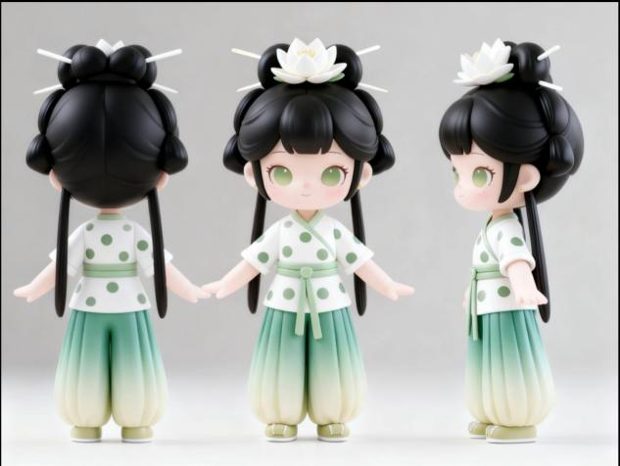
图5-6 品牌IP“莲小真”形象 三视图
（1）文化符号的精准植入
头顶的莲花头饰直接呼应了“线像莲花”的品牌名，也契合了赣绣中莲花纹样的文化象征。莲花在江右文化里寓意着高洁与祥瑞，与非遗手工的匠心精神高度契合。
两侧的绣针元素则点明了赣绣（江右贡绣）的工艺属性，让IP形象与非遗技艺的关联一目了然。
（2）服饰视觉的非遗叙事
上衣的绿波点纹样，既还原了赣绣中“点绣”的肌理感，又用现代萌系审美重构了传统纹样。渐变的青绿灯笼裤，提取了赣绣常用的“豆绿”“象牙白”等传统配色，既保留了江右贡绣的色彩基因，又通过柔和的渐变效果提升了形象的现代感。
（3）造型语言的记忆点打造
双丫髻+垂发辫的发型设计，融合了宋代江南少女的造型特征，强化了“江右文化”的地域属性。圆润的面部线条与软萌的肢体比例，符合当下潮玩IP的审美趋势，降低了非遗文化的传播门槛，让年轻群体更容易产生亲近感。

品牌代言人：陶卫华——以针为笔，绣写时代风雅
“线像莲花”品牌的灵魂与基石，正是其创始人、江右贡绣非遗代表性传承人陶卫华女士。她不仅是技艺的守护者，更是让千年非遗重焕生机的创新者与引路人。

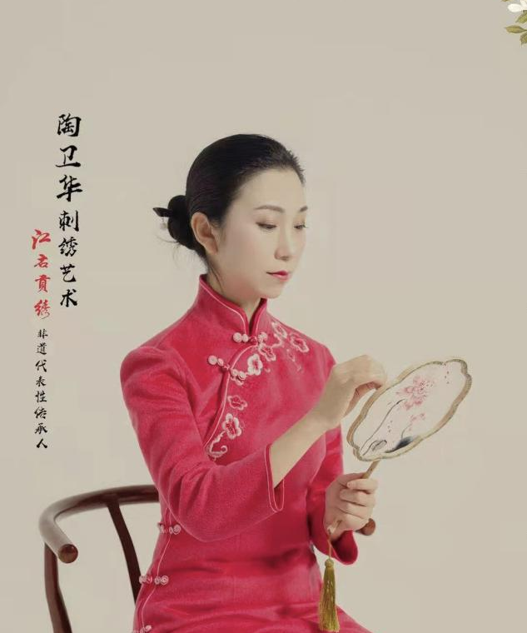
图5-7 陶卫华
陶卫华出身于刺绣世家，自幼浸润于书画与丝线之间。出于对家传绝活的深情与责任感，她毅然放弃原有工作，全心投身于当时尚属冷门的赣绣事业。她深谙“非遗与现代生活双向奔赴才能焕发新的生命力”，为此遍访名家学习画理，并将其融会贯通于指尖，开创了“摄影绣”、“打子泼墨绣”、“飞白篆刻绣”等全新技法，让刺绣得以表现摄影的光影、水墨的浓淡乃至金石篆刻的肌理，极大地拓展了传统工艺的艺术边界，为赣绣的发展做出了诸多贡献:
（1）技艺创新与高度：其作品数十次荣获国家级、省级金奖，曾多次承担出访国礼的制作任务。她曾带领绣娘为新建的中国肢体残疾人博物馆精心绣制巨幅古画《捣练图》，也为北京冬奥会创作了栩栩如生的刺绣版“冰墩墩”，以匠心致敬时代盛事。
（2）产业带动与传承：她秉持“让艺术生活化，生活艺术化”的理念，不仅创作收藏级艺术品，更将赣绣巧妙融入旗袍、手包等日常生活用品，推动非遗走进现代生活。逾三十年来，她通过线下工作室与线上抖音直播等渠道，免费培训绣娘上万人次，直接帮助数百人实现居家就业，为技艺传承与乡村振兴注入了强劲活力。
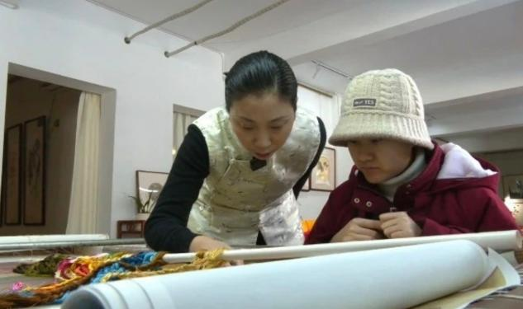
图5-8 陶卫华培训绣娘
陶卫华的人生，是一部从“坚守家传”到“开创时代”的匠心史诗。她让每一根丝线都承载着文化传承的使命，让每一幅绣品都闪耀着创新转化的智慧。选择陶卫华作为品牌代言人，即是选择了一位可信赖的品质守护者、一位可共鸣的文化讲述者，她以其非凡的人生轨迹与卓越成就，为“线像莲花”品牌注入了无可替代的真实性、权威性与感召力。

产品与包装设计
（1）产品设计
在“线像莲花”的品牌宇宙中，产品是承载千年赣绣技艺、连接现代消费者生活的终极触点。我们遵循“艺术生活化，生活艺术化”的核心理念，构建一个从收藏级艺术品到日常消费品的全矩阵产品体系，让赣绣之美浸润于衣食住行。
①产品设计坚持三大理念：
根植非遗：每一件产品都深深植根于赣绣（特别是江右贡绣）的独特针法（如摄影绣、打子泼墨绣）与文化符号（莲花、赣鄱山水）。
功能创新：打破刺绣仅供观赏的刻板印象，将其与现代物品的功能性深度结合，解决实际使用痛点。
情感连接：通过产品讲述故事，传递“匠心”、“传承”、“静美”的情感价值，让用户消费的不是一件物品，而是一份可触摸的文化体验。
②核心产品系列设计
本策划案围绕“人、车、家、礼”四大生活场景，规划以下核心系列：
系列一：【莲韵·雅致】传统焕新系列
此系列聚焦于传统品类的现代化升级，服务于高品质家居与个人装扮。
新中式刺绣服饰：旗袍、汉服、新中式外套、围巾、手包。运用“摄影绣”工艺，在丝绸或香云纱上绣制写意莲花、朦胧山水，追求“远看是画，近看是绣”的视觉效果。
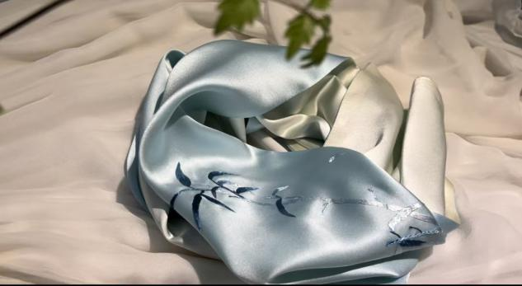
图5-9赣绣真丝围巾
刺绣妆镜与家居摆件：手持化妆镜、台式梳妆镜、刺绣屏风、装饰画。镜框或画框采用紫光檀等名贵木材，嵌入圆形或扇形绣片。绣片内容可定制，如结合“打子泼墨绣”技法表现水墨莲花，兼具实用性与艺术收藏价值。
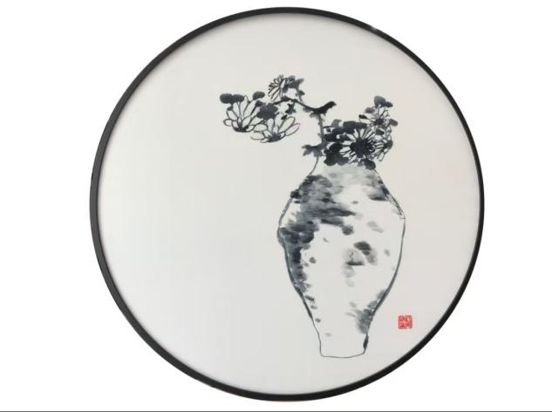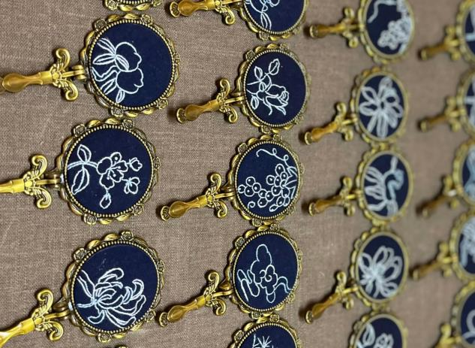
图5-10八大山人水墨画绣 菊甁图 图5-11 古风赣绣折叠镜
系列二：【丝路·摩登】跨界出行系列
此系列将赣绣植入现代科技与出行场景，塑造品牌先锋、潮酷的另一面。
车载刺绣艺术套装：座椅靠背头枕套、方向盘套、车载香薰套、纸巾盒套。
整体材质采用特制记忆布与阻燃面料，确保安全耐用。运用“飞白绣”技法绣制简约流动的线条莲花，契合车内现代美学。车载香薰套将刺绣与精油挥发系统结合，视觉与嗅觉双重享受；头枕套融入人体工学设计，提升舒适度。
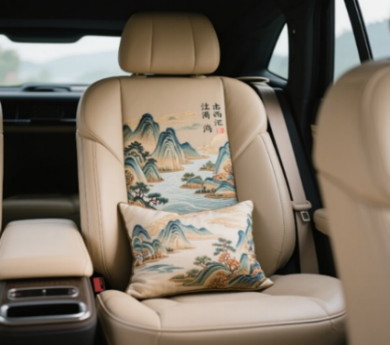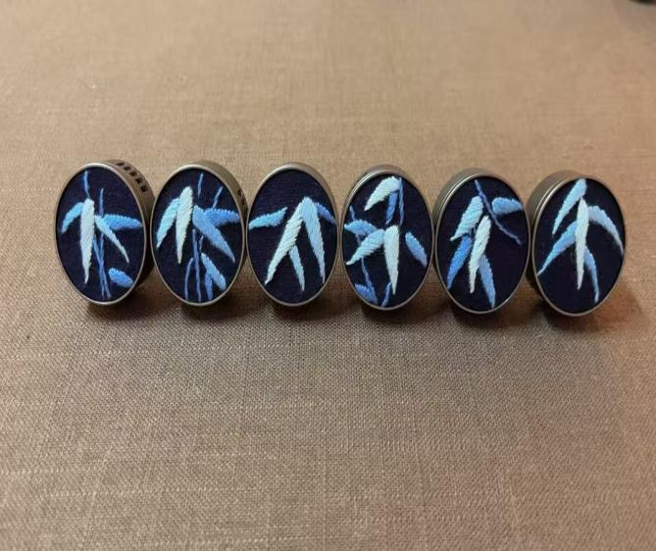
图5-12 赣绣座椅靠背头枕套 图5-13 赣绣蓝地车载香薰
数码配件刺绣系列：真无线耳机保护壳、手机壳、平板电脑包、笔记本电脑贴。
与3C品牌合作或开发通用款，采用高精度刺绣工艺，图案精巧耐磨。耳机壳设计为可拆卸式绣片，用户可随心情更换。主打“轻量化潮流文创”，单价亲民，是吸引年轻客群的入口级产品。
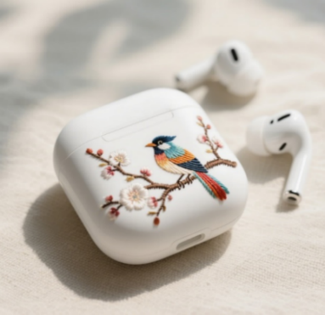
图5-14 赣绣耳机保护壳
系列三：【指间·玲珑】精微饰界系列
此系列专注于小体量、高精度、强装饰性的随身物品，打造日常可佩戴的“移动艺术品”。
刺绣珠宝饰品：耳环（耳钉、耳坠）、胸针、发簪、项链吊坠。
在极小的金银底托或树脂滴胶中，嵌入微缩刺绣。例如，耳环上用“劈丝128份”的丝线绣出直径仅5毫米的迷你莲花，极致精巧，彰显佩戴者品味。
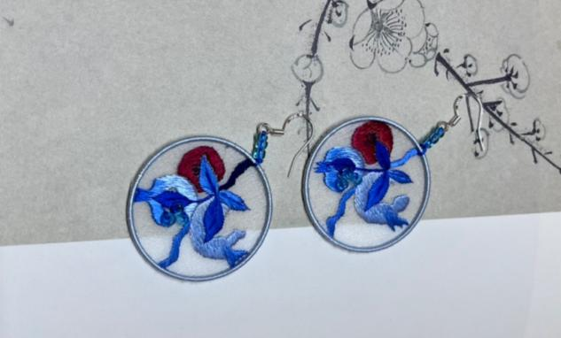
图5-15 青花手绣文创耳环

品牌推广与传播

品牌推广策略
“线像莲花”品牌的推广，旨在将“江右贡绣”这一非物质文化遗产的深厚底蕴、精湛技艺与当代审美、生活需求紧密结合，构建一个兼具文化高度、艺术价值与市场亲和力的高端手工刺绣品牌形象。推广策略将围绕“传承、创新、生活、艺术”四大核心展开，通过多维度、立体化的传播，提升品牌知名度、美誉度及市场占有率。

核心价值定位与品牌故事塑造
深度提炼品牌核心价值。“线像莲花”不仅是产品的名称，更应成为“匠心、传承、东方美学、生活艺术”的象征。品牌故事以非遗代表性传承人陶卫华女士为主线，突出其作为陶渊明后裔的文化基因、放弃原有工作投身赣绣的执着坚守、遍访名家融合画理与绣艺的创新精神，以及三十余年培训万人、带动就业的社会担当。将个人传奇与品牌发展史交织，赋予品牌鲜活的人格魅力和深厚的文化情感内涵，让消费者感受到每一件作品背后“以针为笔，以线为墨”的匠心情怀与时代使命。

品牌形象系统化建设
在现有基础上，进一步系统化品牌视觉识别系统。品牌标志、字体、色彩可以与“莲花”的清新脱俗、“丝线”的细腻柔美、“赣绣”的精致华丽相契合。产品包装、宣传物料、线上平台视觉风格应统一，体现高雅、精致、有文化沉淀感的整体调性。同时，打造品牌专属的“话语体系”，如对“双面摄影绣”、“打子泼墨绣”等独创技法的艺术解读，对作品意境、工艺难点的生动描述，形成独特的品牌文案风格。

产品体系分层与价值传播
针对不同客群，清晰规划产品价值传播路径
顶级艺术品层（收藏级）聚焦“江右贡绣”非遗属性、独创技法、大师亲制、限量版或定制作品。推广重点在于其不可复制的艺术价值、投资收藏价值和文化传承意义。通过高端艺术展览、专业媒体专访、权威奖项申报等途径，确立其在中国工艺美术领域的顶级地位。
高端装饰品与礼品层（鉴赏级）涵盖大型装饰绣画、高端定制礼品。强调其作为“可收藏的装饰艺术”、“承载情感的顶级礼品”属性。结合家居美学、空间设计、企业高端定制、重要场合赠礼等场景进行推广，突出作品的审美提升力、文化品位象征和独特性。
生活化文创与实用品层（体验级）包括旗袍、汉服、围巾、手包、家居饰品等。传播核心是“让非遗走进日常生活”、“艺术生活化”。强调产品的实用性、设计感、文化趣味和轻奢定位。通过时尚穿搭、生活方式分享、文创市集、跨界联名等方式，吸引更广泛的中青年消费群体，降低非遗体验门槛，培养品牌好感与消费习惯。

线上线下渠道融合推广
（1）线下推广方案
①海报宣传
推广内容：制作并张贴、发放“线像莲花”品牌相关海报、传单，以独特的内容与创新的产品吸引广大群众。
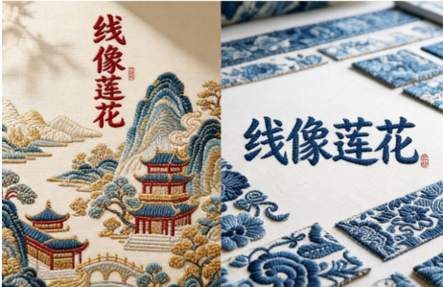
图6-1线像莲花海报
推广方式：在南昌地铁1/2号线主要站点（八一广场、滕王阁站）出入口长廊处设置“江右贡绣文化长廊”，展示陶卫华“摄影绣”作品等代表性绣品（尺寸1.5m×2m），配“扫码预约体验，解锁针法故事”二维码。
②文创市集引流
推广内容：“江右贡绣文化市集”以“传统工艺+潮流体验”为主题，设立展品快闪区、互动游戏区和美食摊位。快闪区展示爆款赣绣产品，互动区设置“绣针投壶”等游戏，美食区提供南昌特色小吃。
推广方式：在会展外围划分快闪区（陈列绣花丝巾、定制团扇等爆款）、游戏区（设置“绣针投壶”“纹样猜谜”）、美食区（引入南昌瓦罐汤、莲花血鸭）。
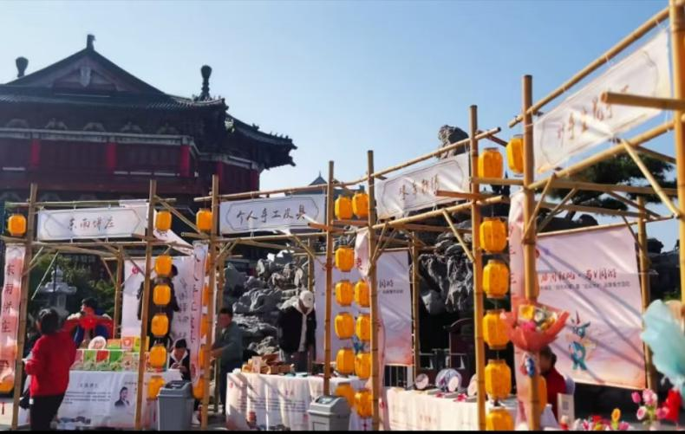
图6-2滕王阁手工刺绣活动
③赣绣奶茶杯
推广内容：“赣绣匠心·茶香传承”——将赣绣“劈丝128份”绝技、陶卫华“摄影绣”作品与国风动漫形象结合，彩印于奶茶杯身，扫码预约体验和购买江右贡绣。
推广方式：与古茗、喜茶、蜜雪冰城合作推出“赣绣限定杯”，购买指定奶茶送限量款赣绣主题杯，线上平台同步上线“赣绣联名款”，扫码二维码可预约体验和购买江右贡绣。
线上数字化营销构建官方网站、微信小程序商城、天猫/京东旗舰店等电商矩阵。利用社交媒体（微信、微博、小红书、抖音、B站等）进行内容营销。内容方向包括刺绣工艺流程纪录片、大师专访与故事、技艺教学短视频（如针法解析）、作品背后的文化故事、新品开箱与穿搭展示、用户互动与定制案例分享等。通过直播带货（尤其注重工艺演示和故事讲解）、KOL/KOC合作、精准广告投放，扩大线上影响力与销售转化。
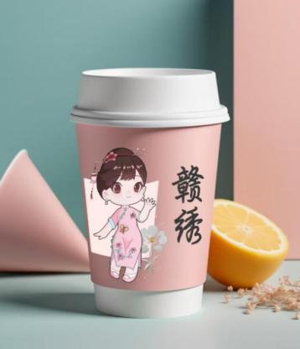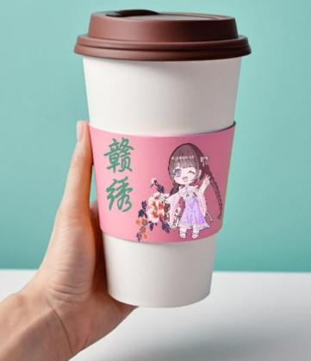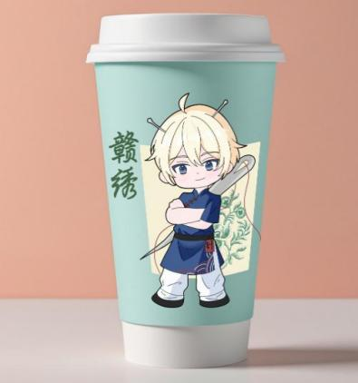
图6-3赣绣奶茶杯

品牌传播规划
品牌传播是推广策略的具体执行与放大，旨在通过多元化的媒介和活动，持续向目标受众传递品牌信息，建立深度连接。

内容传播体系
深度内容（确立权威）与国家级、省级文化艺术类报刊、杂志合作，发布关于“江右贡绣”历史、陶卫华传承创新事迹、品牌发展历程的深度报道、专题片或纪录片。出版品牌作品集、技艺研究专著。
泛文化内容（扩大影响）在生活方式类媒体、旅游类媒体、时尚类自媒体平台，发布将赣绣与东方美学、国潮风、家居装饰、礼服文化、礼品文化相结合的内容。制作“一分钟看懂赣绣”、“当摄影遇见刺绣”等轻量化、趣味性科普视频。
用户生成内容（促进互动）鼓励消费者在社交媒体分享购买体验、作品展示、穿搭照片，发起相关话题活动（如#我的线像莲花珍藏#、#非遗穿搭挑战#），并给予优秀分享者奖励，形成口碑传播。

媒介策略组合
公关媒体（PR）持续发布品牌重大动态，如获奖信息、重要展览、大师社会活动等，维持品牌在文化、艺术、商业领域的媒体曝光度和正面形象。
社交媒体（SocialMedia）进行日常化、高频次运营。微信公众号用于发布深度文章、活动预告；微博用于热点互动、话题营销；小红书侧重生活方式种草、产品评测和穿搭指南；抖音/快手/B站主打短视频和直播，直观展示技艺魅力和创作过程。
数字广告（DigitalAds）在微信朋友圈、小红书、抖音等信息流平台进行精准投放，瞄准对传统文化、手工艺、艺术收藏、品质生活感兴趣的人群。搜索引擎优化（SEO/SEM）提升品牌相关关键词的可见度。

关键传播节点
传统节日与文化节点结合春节、中秋、端午等传统节日，推出主题产品或礼品套装，传播“绣品寄情”的文化内涵。
社会热点与趋势抓住“国潮复兴”、“非遗热”、“匠心精神”、“女性创业”等社会议题，主动设置话题，将品牌故事与之关联，提升传播时效性和共鸣感。

品牌推广活动策划
通过系列化、主题化的线上线下活动，将品牌推广与传播落地，直接与消费者互动，提升体验与销售。

“指尖上的东方美学”全国巡回艺术展
策划高规格的品牌艺术巡回展，首站设在南昌或国内一线城市核心艺术区。展览不仅展示顶级收藏品、历年获奖作品，更设置“技艺活化区”，动态演示“摄影绣”、“打籽泼墨绣”等独创技法；设立“非遗体验区”，提供小幅刺绣体验课程；“生活美学区”陈列文创实用品。

“绣娘传承计划”公益与研学项目
深化陶卫华大师“培训绣娘上万人”的社会形象，系统化推出“绣娘传承计划”。包括
公益培训继续与政府、妇联合作，在乡村或社区开展免费刺绣技能培训，助力女性就业，传播品牌社会责任感。
高校研学与其他高校艺术院系、设计学院合作，建立“非遗研学基地”，开设选修课或工作坊，培养年轻一代对赣绣的兴趣和认知。
公众体验课在品牌旗舰店或合作商业体定期举办面向公众的刺绣体验课、主题手作沙龙（如刺绣书皮、香囊制作），吸引亲子家庭、白领、学生参与，将品牌体验转化为消费入门和口碑传播。

线上品牌IP化
打造“大师直播间”定期由陶卫华大师或资深绣娘进行直播，不仅是销售，更是“内容直播”，讲述作品故事、演示精湛技艺、解答粉丝问题，建立权威、亲切的专家形象。
开发品牌数字藏品（NFT）探索将经典作品或独创针法进行数字艺术化创作，发行限量数字藏品，吸引科技、艺术收藏领域的年轻受众，塑造品牌创新形象。

“国礼故事”与高端定制服务深度推广
将“多次承担出访国礼、国家领导人定制绣品”这一独特优势，转化为品牌信任状和高端定制业务的推广利器。通过权威媒体报道（在符合相关规定的前提下）、在品牌展厅设置“国礼作品”专题展示区、在高净值客户圈层中进行精准口碑传播等方式，彰显品牌实力与顶级工艺水准，吸引企业礼品定制、家族传承定制、重要纪念品定制等高价值业务。
通过系统性的品牌推广、精细化传播规划以及创新多样的推广活动，“线像莲花”品牌将能够有效提升其作为非遗传承与创新标杆的品牌地位，打通从文化价值认同到市场价值实现的路径，让古老的赣绣技艺在当代社会焕发勃勃生机，走入更广阔的大众视野与日常生活。

品牌资产保护与风险管理

品牌资产保护策略
在文化产业繁荣与市场竞争加剧的双重背景下，对“线像莲花”这一根植于江右贡绣非遗文化的品牌实施系统化、多维度的资产保护，是确保其可持续发展的生命线。为此，我们将构建一个整合法律、技术、监管与保险手段的综合防护体系。

法律手段：构建核心知识产权法律屏障
保护非遗品牌，首要任务是在法律层面确立排他性权利。我们将以“线像莲花”品牌为核心，进行全方位、前瞻性的知识产权布局，将无形的文化资产转化为受法律保护的法定权利。
（1）商标权系统化注册：立即启动“线像莲花”中文品牌、图形标识及英文译名的全类别商标注册，覆盖刺绣艺术品、文创产品、服饰、研学服务、线上零售等核心与衍生业务。同时，将品牌独有的核心纹样、代表性非遗符号纳入商标保护范畴。行业经验表明，商标是品牌的第一道防线。此前，“赣绣 ENDA”商标因策略问题被驳回的案例，提示我们需提前规划，避免品牌资产在法律上处于裸奔状态。
（2）著作权与商业秘密双轨保护：在已有的版权登记基础上，持续为品牌作品，特别是运用“打子泼墨绣”“飞白篆刻绣”“双面摄影绣”等独创技法创作的代表性作品进行著作权登记。同时，对陶卫华等传承人创新的特殊针法工艺流程、丝线处理秘方等，以商业秘密形式加以保护，并与核心技术人员签订保密协议。
（3）强化非遗法定身份背书：依托品牌主体“江南绣业”作为江右贡绣项目保护单位的身份，完成所有官方备案。这不仅是荣誉，更是受《江西省非物质文化遗产条例》保护的法律依据，能为品牌在维权、项目申请、政策扶持上提供强有力的官方背书。
（4）合同规范化管理：在所有对外合作、授权、研学活动中，使用标准化知识产权合同，明确作品的著作权归属、使用权范围、收益分成等关键条款，从源头杜绝潜在纠纷。

技术手段：打造“物理防伪+数字溯源”双翼体系
针对手工艺品易被仿冒的痛点，我们将融合传统智慧与现代科技，建立一套让消费者易识别、让仿冒者难复制、让品牌方可追溯的技术防护网。
（1）物理防伪融入匠心：在高端艺术品及核心文创产品上，融入匠人亲笔签名、微缩隐藏品牌纹样、使用特种材质或印艺等难以仿制的物理标识，并为每件重要作品赋予唯一收藏编号。
（2）数字溯源一码贯通：为全线产品配备加密的专属二维码或NFC芯片。消费者扫码即可验证真伪，并追溯作品从设计、选材、哪位绣娘创作到成品出库的全流程信息。这不仅能打击假货，更能讲述产品故事，提升消费体验与信任感。
（3）数字资产与网络监测：对所有线上发布的宣传图片、教学视频嵌入隐形数字水印，防止盗用。引入AI图像识别系统，对主流电商平台、社交媒体进行24小时监测，自动搜索、比对疑似侵权产品链接，实现侵权行为的快速发现与证据固定，解决传统维权“发现难、举证慢”的痛点。
（4）内部技艺传承：对核心刺绣技法的数字化教学资料、传承人内部讲座视频等进行加密管理，设定访问权限，确保核心技艺在数字化传承过程中的安全。

监管手段：建立“内外联动”的常态化防护网
品牌保护需要主动的、常态化的监管，我们将建立内外协同的机制，形成保护合力。
（1）内部制度化自查：成立品牌资产保护小组，制定《知识产权管理规范》《非遗技艺使用标准》等制度，定期对产品生产、宣传物料、销售渠道、培训内容进行审查，确保品牌标识与技艺的规范使用。对合作方进行准入审核与定期培训，明确品牌使用边界。
（2）外部协同化共治：主动向地方文旅部门、市场监督管理局、知识产权局报备品牌核心资产信息，争取纳入重点保护名录，利用行政力量进行高效打假。积极参与江西省刺绣文化产业协会等行业组织，借助行业自律和联合维权机制，壮大保护声势。例如，夏布绣通过地理标志商标保护的成功经验，就体现了行政与行业协同的力量。
（3）社会化监督激励：开通消费者投诉与举报奖励通道，鼓励公众成为品牌的“监督员”，对发现的仿冒产品或侵权店铺进行举报，形成“品牌-政府-消费者”三位一体的社会共治格局。

保险手段：引入金融工具转移重大风险
为应对不可预见的重大风险，我们将引入定制化保险产品，为品牌资产提供财务层面的“安全帽”。
（1）艺术品财产保险：针对高价值的收藏级刺绣艺术品，投保艺术品综合保险，覆盖其在创作、仓储、运输、展览过程中可能发生的损坏、丢失、被盗等风险。
（2）知识产权维权保险：投保知识产权侵权责任险。在遭遇侵权需要法律诉讼时，保险可以覆盖律师费、诉讼费、调查取证费等高昂成本，让品牌敢于维权、无后顾之忧。
（3）特定场景责任险：为线下旗舰店、研学基地等场所投保公众责任险，防范因意外事件导致的人身伤害或财产损失，保障线下体验业务的平稳运行。

品牌风险管理体系
在积极保护品牌资产的同时，我们必须前瞻性地识别、评估并系统化管理品牌在市场竞争与发展中面临的主要风险。

假冒伪劣风险：实施“预防-监测-处置”全链条打击
（1）预防为本，教育先行：在产品设计和包装上强化正品识别特征，并通过所有官方渠道教育消费者辨别真伪。例如，普及江右贡绣“劈丝极细”、“色彩晕染自然”等核心工艺特点，说明机绣产品的呆板与手工刺绣的灵动差异。
（2）监测为眼，技术赋能：即利用前述AI监测系统与人工巡查相结合，建立假冒伪劣产品信息动态数据库，分析造假源头和销售渠道规律，为精准打击提供情报支持。
（3）处置为剑，快速坚决：制定分级维权响应流程。对轻微侵权，通过平台投诉快速下架；对顽固或大规模的制假售假，立即启动法律程序，并联合市场监管部门执法，同时通过媒体公布打假案例，震慑不法分子，彰显品牌决心。

市场竞争风险：深化差异化构建竞争壁垒
（1）坚守非遗文化深度：面对市场上众多的普通刺绣品和文创产品，“线像莲花”的竞争根基在于其不可复制的非遗文化深度与工艺高度。我们必须持续强调品牌与江右贡绣，特别是与传承人陶卫华“摄影绣”“打子泼墨绣”等独家技法的血缘关系，这与赣发绣陶永红强调其独特“涡纹针法”和“记忆布”材质的策略一脉相承。
（2）优化产品梯队结构：实施“金字塔”型产品策略。塔尖是限量艺术品和高级定制，主打收藏与投资价值；塔身是高品质的文创与服饰，主打设计美感与文化体验；塔基是趣味性强、价格亲民的体验套件和数字衍生品，用于市场普及和吸引年轻客群。这借鉴了夏布绣开发500多种文创产品以覆盖不同市场的成功经验。
（3）推动跨界创新与行业共荣：主动与时尚、家居、文旅、科技品牌进行联名合作，不断拓展应用场景，将“刺绣”转变为一种设计语言和生活方式。同时，与豫章绣、夏布绣等其他赣绣流派保持良性互动，共同举办展览、论坛，合力提升“赣绣”整体品牌在全国的知名度与影响力，把市场蛋糕做大。

声誉口碑风险：建立“全天候”舆情与危机管理体系
（1）前置预防，质量与宣传是基石：建立从原料到成品的全链条质量管控体系，确保每一件“线像莲花”的产品都符合匠心标准。所有品牌宣传和故事讲述，均需建立在真实技艺与历史的基础上，避免过度炒作和虚假宣传，诚信是非遗品牌的立身之本。
（2）实时监测，建立预警机制：利用舆情监控工具，对网络平台进行24小时监测，对产品质量投诉、服务纠纷、文化解读争议等负面信息进行分级预警（蓝、黄、橙、红），确保品牌能在第一时间掌握情况。
（3）危机处置，快速透明负责：制定详细的危机公关预案。一旦发生危机，必须遵循“速度第一、真诚沟通、权威证实、系统运行”的原则，由指定发言人迅速回应，公布事实与整改措施，承担应有责任。例如，若发生产品质量问题，应无条件退换并溯源整改。同时，通过持续举办公益性的非遗进校园、社区体验活动（如余正连在20余所学校开展教学），长期积累品牌美誉度，为声誉账户充值，增强品牌抵御风险的能力。
通过上述四位一体的资产保护与系统化的风险管理，“线像莲花”品牌将能有效地守护其赖以生存的文化根基与商业价值，在传承千年赣绣技艺的同时，行稳致远地开拓当代市场。

财务分析

财务预算

第一阶段：品牌基础建设与启动期（第1-6个月）
此阶段聚焦于品牌内部系统完善、基础内容生产及启动核心线下体验，为大规模传播奠定基础。
表 8.1
项目分类 | 具体费用项目 | 费用明细 | 具体预算金额
品牌形象系统（VIS）深化设计 | VI系统完善  （辅助图形、IP形象延展、包装系统设计） | 1.辅助图形设计：15000-20000元；  2.IP形象延展：20000-25000元（含IP三视图、应用场景延展、周边适配）；  3.包装系统设计：25000-40000元（含艺术品礼盒、文创品常规包装、包装工艺建议） | 60000-85000元
品牌形象系统（VIS）深化设计 | “江右贡绣”文化故事与品牌手册编撰设计 | 1.文化故事编撰：8000-12000元（含资料调研、文案撰写、修改）；  2.品牌手册设计：20000-30000元（32-64P精装，含版式设计、图文排版）；  3.后期制作（打样、少量印刷）：7000-13000元（100册胶装，含基础工艺） | 35000-55000元
内容素材库建设 | 大师专访、核心技艺工艺流程高清短视频拍摄制作（10条） | 1.拍摄费用：50000-65000元（含设备租赁、场地布置、人员对接，10条均分）；  2.后期制作：25000-35000元（含剪辑、配音、字幕、调色、配乐）；  3.专家咨询/对接费：5000-10000元（大师对接、技艺专业指导） | 80000-110000元
内容素材库建设 | 产品系列精修图片拍摄（艺术品、文创品、生活场景图） | 1.艺术品拍摄：8000-12000元（15-25件）；  2.文创品拍摄：6000-10000元（30-50件）；  3.生活场景图拍摄：4000-8000元（10-15组场景） | 18000-30000元
内容素材库建设 | 社交媒体矩阵（微信、微博、小红书、抖音）首季度内容规划与代运营服务 | 1.内容规划：15000-20000元（全平台首季度内容方案、选题策划）；  2.代运营费用：75000-115000元（含4平台日常发布、互动、数据分析，小红书+抖音重点运营，每周3-5条内容）；  3.基础投流补贴：0-5000元 | 90000-135000元
线下体验点启动 | 南昌地铁“江右贡绣文化长廊”设计与制作 | 1.设计费用：30000-50000元（含整体方案、效果图、施工图）；  2.制作费用：120000-180000元（含材料采购、工艺制作、非遗元素还原）；  3.安装与调试：30000-50000元（南昌地铁场地对接、现场安装、验收） | 180000-280000元
其他费用 | 应急储备金 | 5% | 23150-34750元
总预算 | — |  | 486150-729750元
预期效益：
完成品牌视觉与内容资产构建；线上官方渠道全面上线并开始内容输出；成功启动线下公众体验项目，预计直接触达南昌本地及通勤人群超百万人次，获取首批种子用户与体验预约数据。为建立品牌专业形象，完成从0到1的认知铺垫，测试市场对体验活动的反馈。

第二阶段：市场扩张与声量提升期（第7-18个月）
此阶段在前期基础上，展开多渠道整合营销，举办大型活动，大幅提升品牌知名度和用户参与度。
表 8.2
项目分类 | 具体费用项目 | 费用明细 | 具体预算金额
大型品牌活动 | “指尖上的东方美学”江西巡回艺术展 | 1.展览设计：30000-45000元；  2.展具制作与运输：50000-75000元（含绣品展柜、展板、巡回运输费）；  3.站点落地与执行：30000-45000元（含场地对接、安装搭建、人员值守）；  4.宣传配套：10000-15000元（本地宣传、门票设计） | 120000-180000元
大型品牌活动 | “绣娘传承计划”公益培训项目（2期）执行费用 | 1.讲师费用：16000-24000元（非遗大师2期授课，含备课指导）；  2.物料费用：14000-21000元（绣品材料、工具、培训手册）；  3.场地与配套：8000-12000元（培训场地租赁、茶水、证书制作）；  4.宣传招募：2000-3000元（线上线下招募推广） | 40000-60000元
跨界合作与联名推广 | “赣绣匠心·茶香传承”奶茶杯联名项目 | 1.联名设计：10000-15000元（奶茶杯外观、联名视觉、包装适配）；  2.IP授权与对接：20000-35000元（奶茶品牌对接、授权费用）； | 30000-40000元
跨界合作与联名推广 | 与1-2个知名设计师/品牌的跨界联名产品开发与联合推广费用 | 1.设计师/品牌合作：80000-130000元（设计费、授权费、对接费）；  2.产品开发：40000-70000元（样品打样、工艺调试、批量生产筹备）；  3.联合推广：30000-50000元（全平台宣传、联名活动执行） | 150000-250000元
线上数字营销深化 | KOL/KOC合作推广 | 1.KOL合作：40000-70000元（1-2名垂直类中腰部KOL，含视频/图文拍摄）；  2.KOC合作：20000-30000元（20-30名垂直类KOC，含体验种草、互动）；  3.对接与审核：0-5000元（合作对接、内容审核优化） | 60000-100000元
线上数字营销深化 | 信息流精准广告投放 | 抖音/小红书投放：25000-45000元（精准定向文创、非遗、传统文化兴趣人群） | 25000-45000元
线上数字营销深化 | 直播间”常态化运营与直播促销活动支持 | 1.运营人员：30000-45000元（主播、助理、运营各1名）  2.直播设备与场地：20000-30000元（设备租赁/采购、场地布置）；  3.促销支持：20000-30000元（优惠券、秒杀品、活动策划）； | 110000-105000元
文创市集与快闪活动 | 参加4-6场国内重点城市文创市集 | 1.展位费用：25000-40000元（4-6场，含展位租赁、展具）；  2.运输与物料：15000-25000元（产品运输、市集布置物料）；  3.人员与差旅：10000-15000元 | 50000-80000元
其他费用 | 应急储备金 | 5% | 29250-43000元
总预算 | — |  | 614250-903000元
预期效益：
举办标志性全国艺术展，极大提升品牌在文化艺术圈层的权威地位；通过联名破圈，触达大量年轻消费群体；线上声量大幅增长，粉丝量与互动率显著提升；文创市集直接产生销售并测试不同区域市场。为实现品牌“破圈”传播，显著提升全国知名度，建立广泛的用户兴趣社群，直接拉动线上商城及线下体验的销售增长。

第三阶段：深化运营与价值转化期（第19-36个月）
此阶段侧重于用户深度运营、高价值客户挖掘及品牌长期资产建设，实现稳定的价值转化与利润增长。
表 8.3
项目分类 | 具体费用项目 | 费用明细 | 具体预算金额
创新项目探索 | 品牌数字藏品  （NFT）系列开发与发行 | 1.数字藏品设计：15000-25000元；2.技术开发与上链：20000-35000元（联盟链上链服务、H5发行页面搭建）； | 35000-60000元
持续性营销与维护 | 线上广告与内容营销常态化年度预算 | 1.年度内容制作：80000-120000元（全平台日常内容、节日专题内容）；  2.年度广告投放：100000-170000元（全平台信息流、关键词广告，适配AI营销趋势）； | 180000-290000
品牌资产沉淀 | 出版品牌作品集与技艺专著 | 1.编撰与设计：35000-55000元（内容编撰、版式设计、图文排版，贴合绣品展示需求）；  2.印刷制作：35000-55000元（精装印刷500册，含手工线装、高清图文印制）；  3.出版与发行：10000-20000元（ISBN申请、出版社对接、少量渠道发行） | 80000-120000元
其他费用 | 应急储备金 | 5% | 14750- 23500元
总预算 | — |  | 309750-493500元
预期效益：
形成高粘性的核心用户社群，复购率与客单价显著提升；高端定制业务量稳步增长；数字藏品等创新项目塑造前沿品牌形象；品牌完成从“知名”到“尊崇”的跨越，成为非遗商业化的标杆案例。为实现稳定的财务回报，提升利润水平，完成品牌资产的长期沉淀，构建坚实的竞争壁垒。

投入产出比（ROI）与预期收益预测

收益预测模型（基于产品分层）：
（1）直接销售收入：
①体验级产品（文创、实用品）：预计第二年销售额可达500万，第三年增长至800万，毛利率约55%。
②鉴赏级产品（装饰画、高端礼品）：预计第三年销售额可达300万，毛利率约65%。
③收藏级产品（大师定制、顶级艺术品）：预计第三年起每年产生150-200万销售额，毛利率超70%。
（2）间接与长期收益：
线像莲花品牌在渠道拓展与价值变现方面蕴含着多元化的增长潜力。通过精心策划的品牌活动与文化推广举措，品牌有望在业界树立起良好的声誉与形象，从而吸引高端商场、优质画廊等优质渠道资源主动抛出橄榄枝，实现入驻合作，这将显著降低传统渠道开拓的高昂成本与精力投入，推动品牌市场布局的高效落地。与此同时，品牌作为江右贡绣非遗技艺的传承载体与地方就业带动典范，积极践行文化传承与社会责任的双重使命，极具望获得文化、旅游、人社等相关职能部门的项目扶持资金、政策补贴或荣誉奖励，为品牌的持续发展注入外部资源支持。此外，随着品牌影响力的不断深化与市场认可度的持续提升，其独具特色的刺绣图案、IP形象及文化符号将形成可观的品牌资产，未来可向服装、家居、文创、授权商品等多元领域进行商业化授权输出，开辟出稳定可观的IP授权收入新增长点，推动品牌向更高层次的商业价值变现迈进。

投入产出比ROI（总收益/总投入）预测：
短期（1年内）：ROI重点考核品牌知名度提升、用户数据积累及市场反馈。直接销售回款可能尚未覆盖全部营销投入，但为爆发期奠定基础。
中期（第2年末）：预计累计销售收入开始接近或超过累计营销投入，品牌进入良性循环。预计第2年整体ROI可达1:0.8-1:1.2。
长期（第3年末）：品牌进入成熟收获期。营销费用占比将趋于稳定（约占年营收的20-25%）。预计三年整体项目ROI目标为1:1.5-1:2.0。即总投入543.4万元，预期在三年周期内带动总销售收入增长815万至1087万元以上，并建立不可估量的长期品牌资产。

附录

附录一：调查问卷
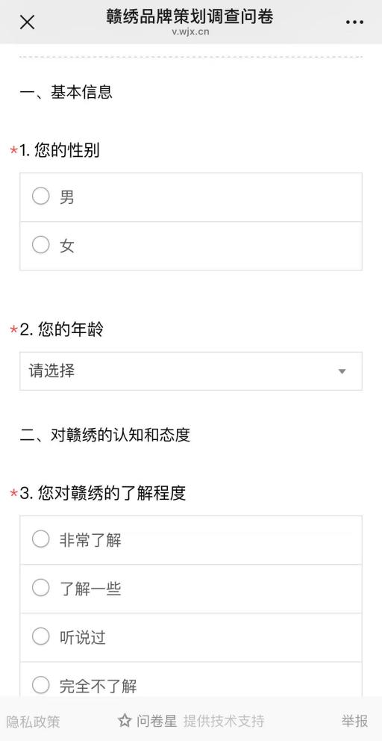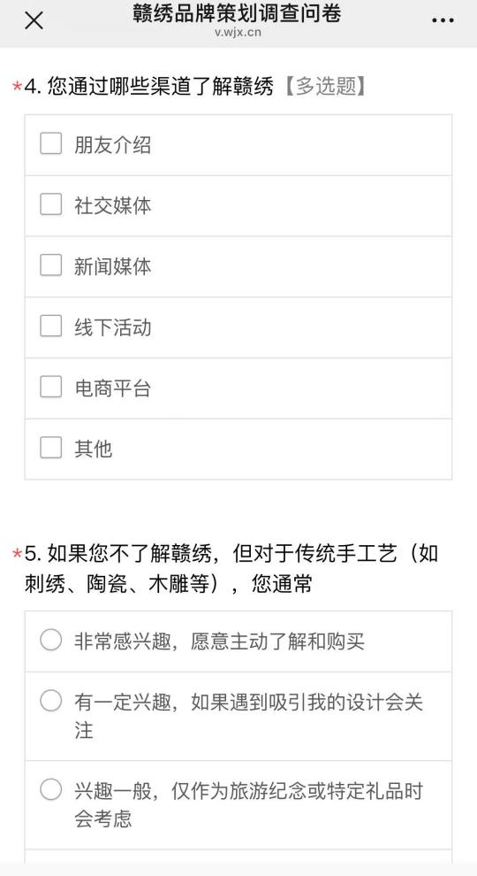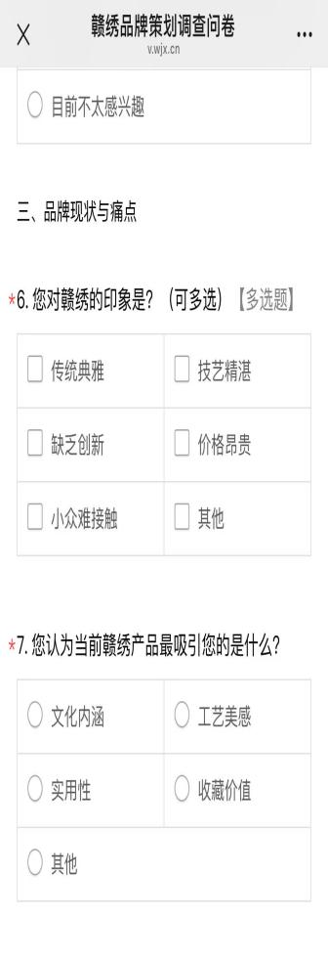
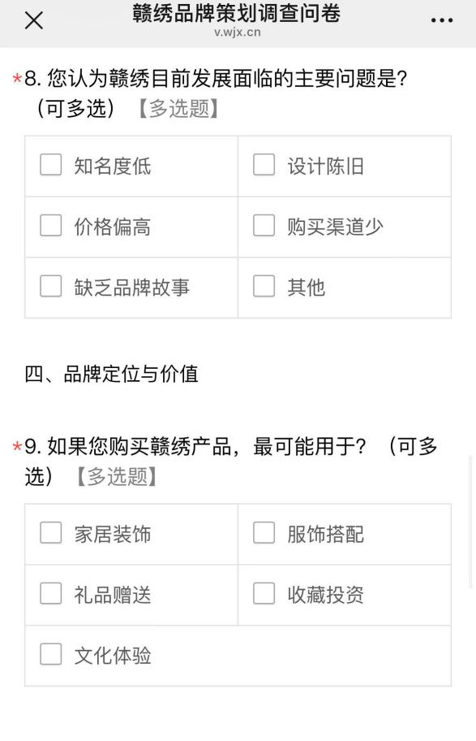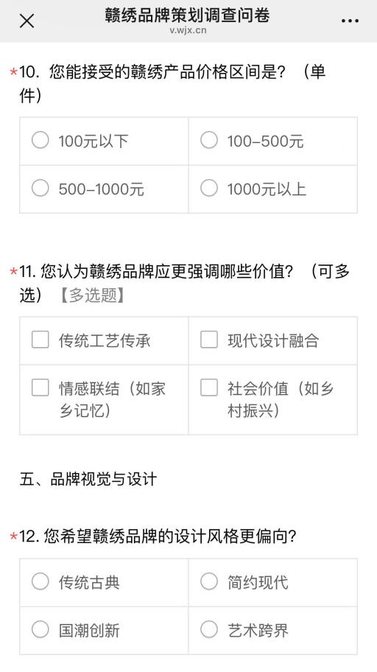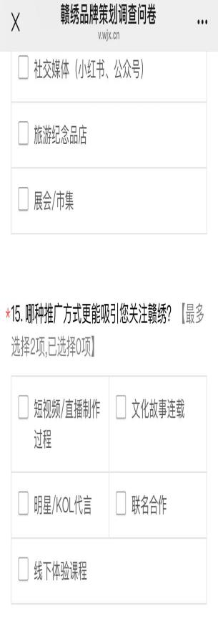

附录二：团队实地调研
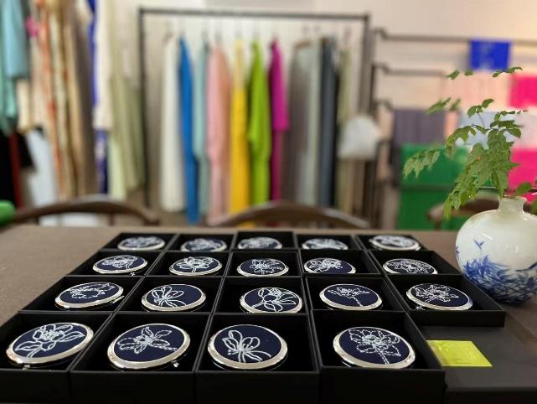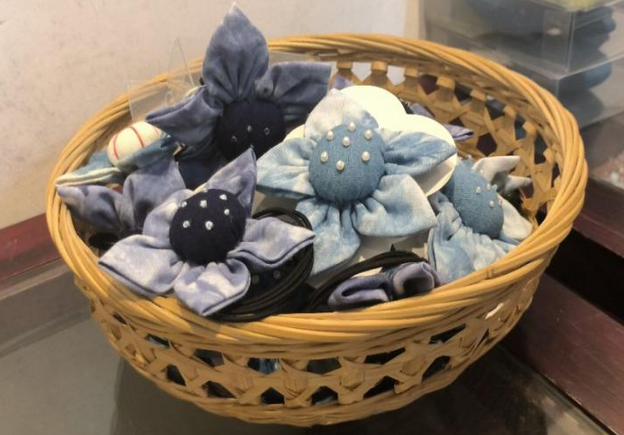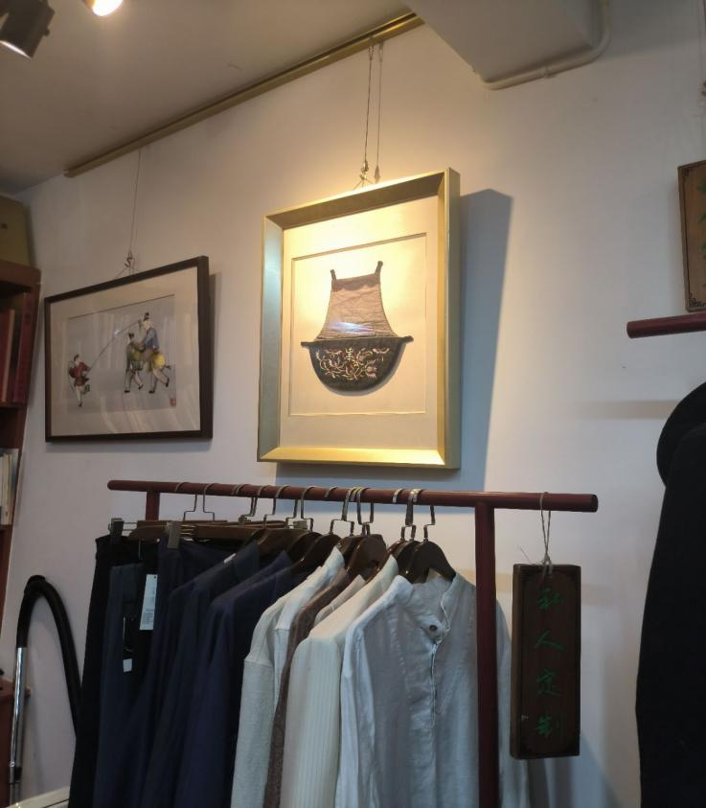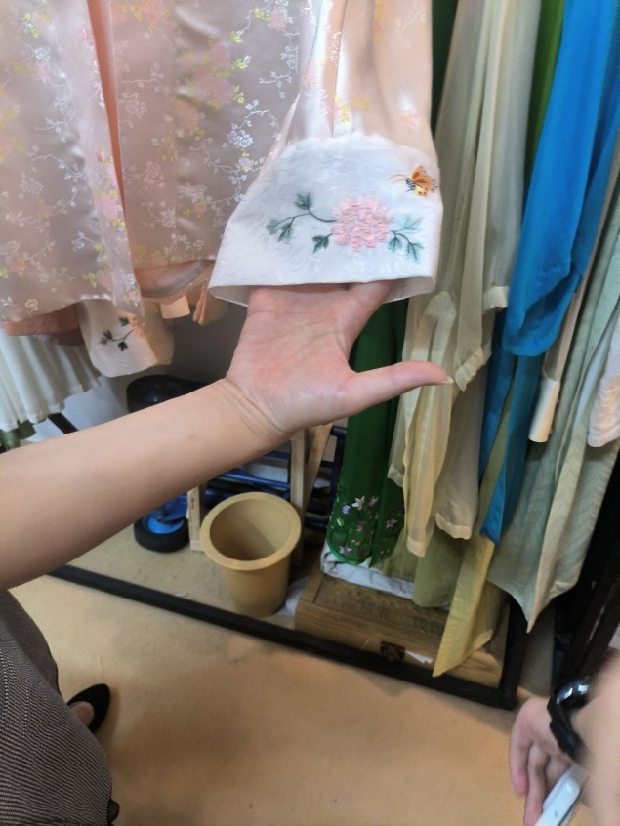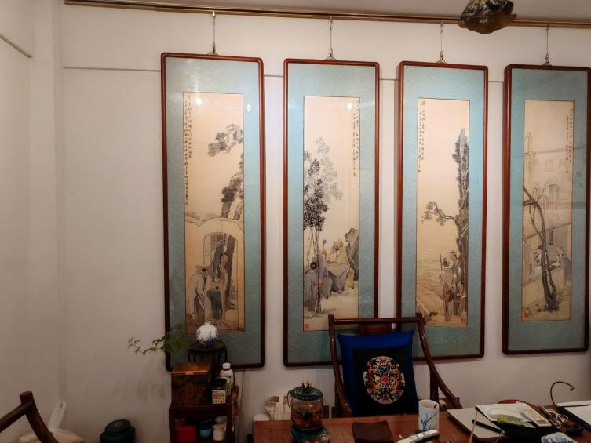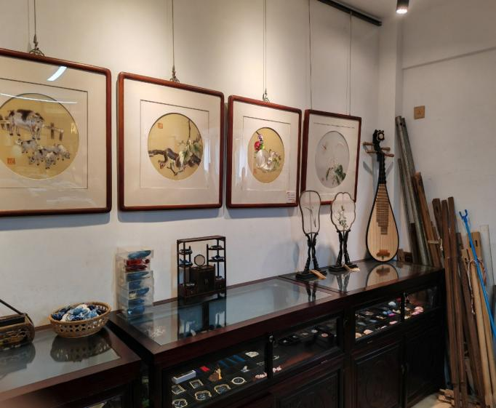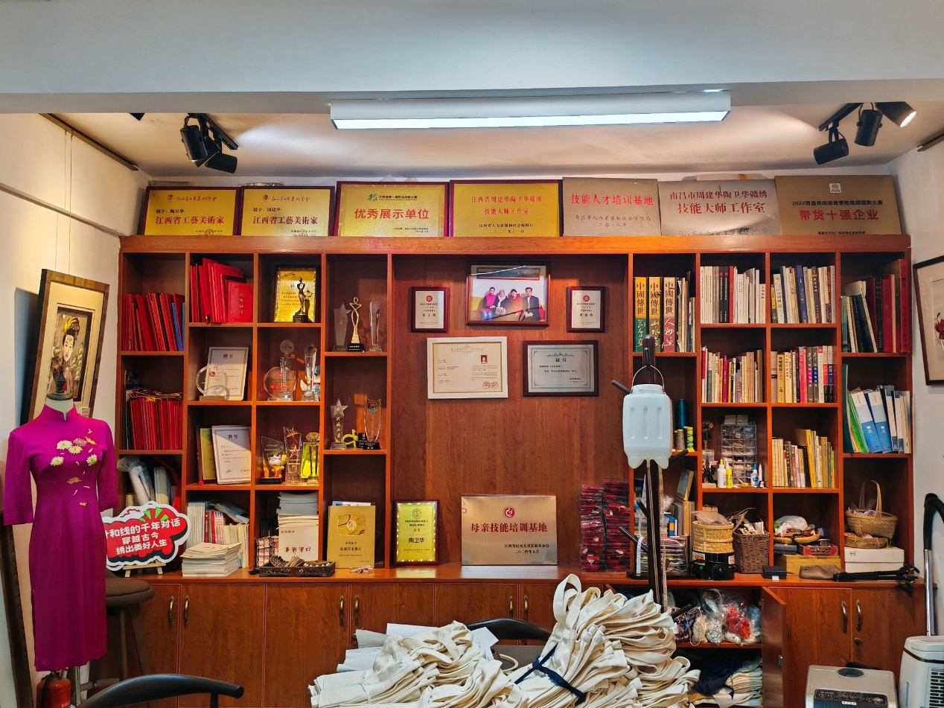
附录三

